Министерство науки образования и науки РФ
федеральное государственное бюджетное образовательное учреждение высшего профессионального образования
КРАСНОЯРСКИЙ ГОСУДАРСТВЕННЫЙ ПЕДАГОГИЧЕСКИЙ УНИВЕРСИТЕТ им. В.П. Астафьева
(КГПУ им. В.П. Астафьева)

Институт/факультет начальных классов
_________________________________________________________
(полное наименование института/факультета)

Кафедра музыкально-художественного образования
__________________________________________________________
(полное наименование кафедры)

Специальность 050602 Изобразительное искусство
__________________________________________________________
(код ОКСО и наименование специальности)

ДОПУСКАЮ К ЗАЩИТЕ
Зав.кафедрой музыкально-художественного образования
_________________________________________________________________
(полное наименование кафедры)

Л.А. Маковец
__________________ _________________________
(подпись) (И.О. Фамилия)

«________» ________________________________ 2015г.

Выпускная квалификационная работа
РАЗВИТИЕ ПЕРЕДАЧИ СТАТИКИ И ДИНАМИКИ ПОСРЕДСТВОМ РИСОВАНИЯ КОМИКСА МЛАДШИМИ ШКОЛЬНИКАМИ

Выполнил студент группы 55
____________
(номер группы)

А.С.Грачева_________ ____________
(И.О. Фамилия) (подпись, дата)

Научный руководитель:

доцент ВАК, канд.культ. С.А. Митасова_ ________________
(ученая степень, должность, И.О. Фамилия) (подпись, дата)

Рецензент
___________________________________ ________________
(ученая степень, должность, И.О. Фамилия) (подпись, дата)

Дата защиты_______________

Оценка ____________________

Красноярск 2015

Содержание

Введение………………………………………………………………….…...…..3
Глава1. Теоретические основы передачи динамики и статики в начальной школе………………………………………………………………...6
1.1. Понятие динамики и статики в комиксе как синкретическом виде искусства…………………………………………………………………………..6
1.2. Специфика восприятия динамики и статики детьми младшего школьного возраста………………………………………………………………………...…13
1.3. Работа с комиксом как средство развития передачи динамики и статики у детей младшего школьного возраста…………………………………………...18

Выводы по первой главе………………………………………………………22
Глава 2. Опытно-экспериментальная работа по проблеме развития передачи динамики и статики у детей в начальной школе посредством работы с комиксом……………………………………………………………..24
2.1. Выявление актуального уровня сформированности умения передачи динамики и статики у детей младшего школьного возраста………………....24
2.2. Анализ результатовконстатирующего эксперимента……….…………...30
2.3. Программа занятий и методические рекомендации, направленные на развитие передачи динамики и статики у детей в начальной школе……………………………………………………………….………….…32

Выводы по второй главе………………………………………………………52

Заключение……………………………………………………………………...53

Список библиографии…………………………………………………………55

Приложение 1…………………………………………………………………...58

Приложение 2…………………………………………………………………...61

Приложение 3…………………………………………………………………...62

Приложение 4…………………………………………………………………...90

Введение
Проблема передачи на плоскости движения и покоя младшими школьниками актуальна, так как в наш век развития высоких технологий (телевидения, интернета, компьютерных игр, анимации) дети постоянно видят «движущиеся картинки». То, что старшим поколением воспринимается с критической настороженностью, младшее поколение сейчас воспринимает как данность.
Современные дети выросли в условиях изменившейся социокультурной среды, которая характеризуется принципиально новыми особенностями. К ним относятся: увеличение скорости изменений в жизни, быстрое освоение новыми поколениями социального опыта, стремительное развитие процессов интеграции и глобализации современного мира, смешение ценностных ориентаций, постоянно растущие требования со стороны общества. Окружающий мир ребенка часто представляет собой мозаику разрозненных, мало связанных между собой фактов, картинок.
Суть любого образования – формирование цельного мировоззрения учащихся.Поэтому, на наш взгляд, важно научить детей видеть предметы в целом, не просто созерцать яркие картинки, образы, но и понимать за счет чего создается эффект движения или покоя в окружающей их действительности и как можно самостоятельно передать статику и динамику в своих работах.
В российской системе образования проблема передачи движения и покоя на плоскости решается за счет построения динамичных или статичных композиций в пейзаже, натюрморте, декоративном искусстве, сюжетных композициях. В большинстве случаях идет упор на натуру и ее анализ. Примером могут служить программы таких педагогов как Б.Н. Неменский, Н.М. Сокольникова, В.Н. Кузина, и др. Так же этой проблемой занимались многие художники-теоретики, например Н. Н. Волков, Б. В. Раушенбах, Е. В. Шорохов, К.Ф. Юон.
Существует проблема отставания теоретико-методических разработок обучения детей передачи статики и динамики, и практики, когда у детей с рождения формируется клиповое мышление.
Мы предлагаем обучать передаче движения и покоя посредством рисования комикса, считая его адекватным средством развития как воображения, мышления, языка, цветовосприятия, так и композиционных навыков. Сочетание текста и картинки в комиксе способствует развитию умения у детей воспринимать информацию в лаконичном, конкретном и структурированном виде. Благодаря такой подаче огромное количество информации, получаемой детьми в современном мире, лучше усваивается и запоминается, также многие сложные абстрактные понятия гораздо легче воспринимаются в визуальном виде. Необходимо учитывать тот факт, что дети младшего школьного возраста хорошо знакомы с комиксами, воспринимают их как повседневное и интересное явление.
К созданию «веселых картинок» причастны многие именитые зарубежные художники, прославившиеся отнюдь не одними комиксами, - С. Ли, С. МакКлауд, Ф. Миллер, Ш. Тан; среди русских художников известны А. Акишин, И. Баранько, К. Комардин, Я. Астапеев; появились теоретики жанра «комикс» – В. Ерофеев, Е. Харитонов, С. Зимина, А. Сонин.
На данный момент существуют авторские программы занятий – «Комикс-классы». Например книга С.А. Кузнецовой«Уроки сказок: программы занятий по творческому развитию детей», но мы считаем, что методических разработок по теме недостаточно, в этом также заключается актуальность данного исследования.
Цель работы: разработать программу занятий и методические рекомендации по развитию передачи статики и динамики младшими школьниками с помощью рисования комиксов.
Объект исследования: процесс развития передачи статики и динамики.
Предмет исследования: комиксы как средство развития передачи статики и динамики в рисунках младших школьников.
Гипотеза исследования: обучение младших школьников передаче статики и динамики будет проходить эффективнее, если обратиться к рисованию комиксов в связи с их распространенностью в повседневной жизни младших школьников.
В соответствии с целью исследования были поставлены следующие задачи:
1.Проанализировать сущность понятия «статика», «динамика», «комикс» в специальной литературе.
2.Определить специфику восприятия статики и динамики в комиксе младшими школьниками.
3.Провести констатирующий эксперимент, направленный на выявление исходного уровня знаний и навыков учащихся.
4.Проанализировать полученные результаты констатирующего эксперимента.
5.Разработать серию занятий и методические рекомендации по развитию передачи статики посредством рисования комиксов.

Глава1. Теоретические основы передачи динамики и статики в начальной школе
1.1. Понятие динамики и статики в комиксе как синкретическом виде искусства
Одними из важных средств выразительности в изобразительном искусстве являются динамика и статика, передающие не только движение и покой, но и эмоциональное состояние, настроение произведения в целом. Так как изобразительное искусство относится к группе пространственно временных искусств, в отличие от музыки и литературы, основой которых является развитие действия во времени, художники создают иллюзии движения объектов на картине за счет определенных правил и приемов.
Динамика – понятие, которое подразумевает под собой изображение чего-то или кого-то движущегося, например человека, животного, птицы, автомобиля, или изображение стихий природы: наклонившиеся под ветром деревья, волны на воде.
В словаре "Искусство". М.А. Волошина дается следующее определение: движение (от греч. dynamis — «сила») – динамичность, отсутствие покоя. В изобразительном искусстве этот термин не всегда обозначает буквальное изображение движения, т. е. перемещения в пространстве, но и внутреннюю динамику образов, свойственную как живым существам, так и неодушевлённым предметам [6, с.26].
Объект на картине выглядит движущимся при следующих условиях:
1. На картине используется одна или несколько диагональных линий, направлений, создающих движение. Чаще всего эта линия направлена с правого верхнего угла в левый нижний угол либо по прямой, либо по «S-образной» линии.
2. Существует свободное пространство перед движущимся объектом. Например, если изображение какого-либо движущегося предмета, расположить очень близко к краю листа, то сложится впечатления выхода из картинной плоскости. Глаз зрителя, двигаясь в этом направлении, будет стараться тоже пойти вслед за изображением. Если художник ставит задачу задержать восприятие зрителя, то движущийся предмет он разворачивает вглубь композиции.
3. Выбран определенный момент движения, который наиболее ярко отражает его характер, является его кульминацией. Примером может служить работа В.И.Сурикова «Боярыня Морозова», на которой помимо диагонального движения саней движение создает бегущий мальчик.
4. Воссоздан не один какой-либо момент движения, а его последовательные фазы. Пример такого движения – древнеегипетские рельефы, демонстрирующие последовательное движение.
Статика, статичность (от греч. statos — «стоящий») — в изобразительном искусстве качество покоя, равновесия зрительных сил. В большинстве случаев соответствует симметричным композициям с метрической структурой, свойственным искусству классицизма [3, с.80].
Композиция считается статичной, если соблюдены следующие условия:
1. Отсутствие диагональных линий, направлений. Большое количество вертикальных или горизонтальных линий фона может затормозить движение или вовсе локализовать его.
2. Перед движущимся объектом отсутствует свободное пространство. Объекту некуда двигаться или свободное пространство перед ним перегорожено другим объектом. Например, работа К. Коровина «Зимой», несмотря на наличие диагональных линий, создается ощущение покоя, так как свободное пространство перед лошадью перегорожено деревом.
3. Изображение объектов в спокойных (статичных) позах, отсутствие кульминации действия.
4.Композиция является симметричной, уравновешенной или образует простые геометрические схемы (треугольник, круг, овал, квадрат, прямоугольник). Примером может являться все тот же К. Коровин с картиной «Зимой», где геометрический и композиционный центры совпадают, тем самым уравновешивая композицию.
Если художник хорошо продумал свою композицию, то она сама руководит зрителем, направляет его взгляд от одного элемента, к другому. И глаза, рассматривая изображение, движутся в соответствии с замыслом автора композиции. Художник привлекает зрителя, приглашает его рассматривать свое произведение. Его задача: остановить (удивить), задержать внимание, привлечь к своей картине. Взгляд движется по фигурам, линиям, по ритмично выстроенным вертикалям, диагоналям и горизонталям.
Передача статики и динамики в комиксе происходит также как и в «большом» искусстве, но все же, имеет свои отличительные особенности. Для того что бы их рассмотреть прежде всего необходимо раскрыть само понятие комикса как синкретического вида искусства.
Комикс – это жанр современного искусства, сочетающий изобразительный ряд с литературным текстом. Фактически комикс является прародителем кино и анимации. По мнению А.Г. Сонина: «За последнее столетие цивилизация породила три общественно значимых феномена, официально занесенных в список искусств: это кино, телевидение и комикс. Нетрудно заметить, что все три производят «гибридные» вербально-иконические тексты»[26,с.3].
Толковый словарь русского языка С.И. Ожегова дает нам такое определение комикса: «комикс – небольшая, наполненная иллюстрациями книжка лёгкого, обычно приключенческого содержания, а также серия рисунков с соответствующими подписями»[23, c.45].
Несмотря на то, что в настоящее время комикс становится неотъемлемым атрибутом нашей жизни (его можно встретить во всех средствах массовой информации: в прессе, интернете, социальной рекламе и рекламе товаров и услуг), большинство так и считают его журналом со смешными картинками для детей. Тем не менее, известный российский ученый М.С. Каган, автор труда «Морфология искусства», относит комикс к книжно-журнальной графике и определяет «синтетическим (или синкретическим) искусством», лежащим на стыке изобразительного искусства и письменной литературы [13, c.67]. Более того, этот серьезный ученый добавляет: к комиксу «не нужно относиться со ставшим у нас привычным пренебрежением – ведь и знаменитые серии Буша или Эффеля тоже являются по своей структуре комиксами. Весь вопрос в том, каковы идейное и художественное качества вступающих здесь в синтез текста и изображения».
Существует еще множество определений комикса, однако все они, в целом, сводятся к тому, что комикс представляет собой серию изображений, в которой рассказывается какая-либо история. Самое краткое его определение и, на наш взгляд, более точное дал художник и теоретик жанра Джон Маркони: "комикс – это последовательное отображение действия с помощью визуальных средств и реплик"[25, c.31].
Исторически визуальный ряд выполнял важную социальную информационно-коммуникативную функцию. Поэтому комикс имеет очень почтенную историю. Его прародителями можно считать наскальную живопись, картинки XVI века на религиозные сюжеты, которые печатали, например, в Испании, росписи внутреннего пространства храмов, которые заполнялись фресками на библейские сюжеты, русский лубок.
С появлением технологии книгопечатания, изобразительный ряд дополнился текстовыми подписями. Со временем были выработаны определенные правила размещения текста в так называемых баллонах.
Наибольшее развитие комикс получил в эпоху постмодерна. Начиная с 30-х гг. 20 столетия и к середине века комикс стал одним из самых популярных жанров массовой культуры. Комикс неслучайно получил свое развитие в это время – время отказа от классического наследия, поиска новых ценностей, знаний и истин. Комикс становится своего рода орудием художников, которые стремятся выставить напоказ пороки общества или наоборот, создать свое собственное виденье мира.
Система передачи информации в комиксе, как правило, осуществляется в одном направлении, от «автора к зрителю», но данная информация заставляет читателя задуматься, всегда привлекает внимание и дает возможность интерпретировать излагаемый материал.
При создании комикса нет обязательного канона, он может быть абсолютно разным, полная свобода фантазии, в отличие от каких-либо классических художественных произведений. Комиксу свойственно свободное использование разных стилей, их смешение только приветствуется. Одним из самых ярких выразительных средств в комиксе является передача движения и покоя.
Статичные композиции в комиксе в основном используются для того что бы заострить внимание на каком-либо важном моменте, передать драматичность событий, создать определенную атмосферу безмятежности и спокойствия но, таких композиций, где полностью бы отсутствовало какое-либо движение встречается немного.
По мнению Стена Ли, художника и теоретика жанра, основной смысл комикса заключается в визуальном повествовании. В своей книге «Как рисовать комиксы: эксклюзивное руководство по рисованию» он пишет: « не так уж интересно читать про выстрелы и драки, и даже самый динамичный диалог не создаст впечатления живого действия, движения. Но если писатель может писать захватывающую прозу, то и художник может нарисовать интересное действие (движение) которое оживит его героя…»[18, c.25].
Согласно исследованиям А.Г. Сонина, движение является неотъемлемой частью кадра (отдельная картинка комикса). Он выделил «внешние» и «внутренние» средства передачи динамики. К «внешним» средствам он относит изменение позы персонажа и графической структуры кадра, которое проявляется в движении планов (общий, средний, крупный) и углов зрения, задающих динамичные характеристики, и служащих соединению отдельных рисунков в более крупные единицы с целью воссоздания последовательности повествования. И к «внутренним» средствам, передающим динамику рисунка, а так же и эмоционального состояния персонажа он относит – штрихи, окружающие героев и линии передающие движение объектов в нутрии кадра.
Рассматривая движение в комиксе в целом, а не в отдельном его кадре стоит упоминать о серии графических книг Скотта Макклауда. Знаменитый американский художник и теоретик комикса, говорит о «пяти точках выбора», которые требуются комиксу для ясности и общения с читателем – это выбор момента, выбор рамки, картинки, слова и движения. Автор выделяет шесть видов переходов от кадра к кадру создающих движение:
1. Переход от момента к моменту – одно действие показано в серии моментов. Данный переход хорош для нагнетания напряжения и заострения внимания на какой-либо ситуации, как в кино.
2. Переход от действия к действию – один предмет или человек показан в серии действий. Каждый персонаж кадра находится в определенном положении ярко отражающей его характер, являющей его кульминацией. В кадрах показаны только самые главные моменты. Цепь картинок выстраивается так, чтобы сюжет развивался стремительно, быстро, создавалась динамика во всем комиксе.
3. Переход от предмета к предмету – серия меняющихся предметов в одной сцене. Художник, направляя взгляд зрителя от одного предмета к другому, при этом меняя угол зрения, способствует продвижению и оживлению страницы комикса.
4. Переход от сцены к сцене – перемещение на значительное расстояние или во времени. Данный переход не только продвигает историю во времени, но и помогает сжать ее до нужного размера, подчеркнув только самые важные, наиболее яркие кульминационные моменты.
5. Переход от аспекта к аспекту – переход от одного аспекта, места, идеи к другому. В отличие от предыдущего перехода, который ускоряет время и движение в комиксе, данный переход наоборот замедляет его, тем самым дает возможность зрителю свободно побродить по странице. Хорошо подходит для передачи настроения.
6. Неочевидный переход – серия на первый взгляд не связанных между собой изображений. Чаще всего используется в экспериментальных комиксах. Он вносит элемент случайности в рациональное повествование, а иногда, чтобы уловить движение или смысл, необходимо внимательно присмотреться к изображениям в кадрах.
Таким образом, в данном параграфе были выведены следующие понятия:
Статика – это качество покоя, равновесия зрительных сил и соответствие симметричным композициям.
Динамика – это термин противоположный статике (покою)буквальное изображение движения, т. е. перемещения в пространстве, включающий в себя внутреннюю динамику образов, свойственную как живым существам, так и неодушевлённым предметам.
Комикс – это синтетический вид искусства, совмещающий изобразительное искусство и литературу, представляет собой последовательное отображение действия с помощью визуальных средств и реплик.
Статика в кадрах комикса служит противопоставлением динамики и созданию определенной атмосферы безмятежности.
Динамика в кадрах комикса передается так же, как и в изобразительном искусстве, но в тоже время имеет свои отличительные особенности, связанные, прежде всего, с продвижением сюжета в целом и передачи определенного настроения.

1.2. Специфика восприятия динамики и статики детьми младшего школьного возраста
Восприятие — это форма целостного отражения предметов и явлений при их непосредственном воздействии на органы чувств. Основой его становления как высшей психической функции является активное движение. Благодаря нашему восприятию происходит преобразование огромного количества информации, поступающей из внешней среды. В результате этого преобразования у человека формируются психические образы, которыми в дальнейшем оперируют память, мышление, внимание, представление, воображение, эмоции[8, c.16].
С помощью образующихся связей, между всевозможными анализаторами при восприятии, в психических образах отражаются такие свойства предметов и явлений, для которых нет специфических анализаторов, например величина, вес, форма, регулярность. Если сравнивать восприятие с ощущениями, то оно зависит не только от раздражителя, но и от воспринимающего субъекта, поэтому формирующийся образ проходит через призму личности воспринимающего. Наша внешняя среда воспринимается под углом зрения наших потребностей, интересов и желаний.
Восприятие — это прижизненно формирующаяся система персептивных действий, с помощью которой человек строит образ окружающей действительности и ориентируется в ней. Дети воспринимают мир в соответствии со сформированным в их сознании описанием и знаниями, и эти описания могут быть частично ошибочными, а знания еще недостаточные.
В младшем школьном возрасте в организме ребенка происходят существенные изменения. Увеличивается мышечная масса, сила мышц, активно развиваются мелкие мышцы кисти, идет процесс окостенения позвоночника.
Отмечается качественное и структурное изменение головного мозга – устанавливается доминирование и подчинение в системе межполушарных отношений. Доминирование в данном возрасте функций левого полушария создает условия для формирования и функционирования абстрактного (вербально – логического) способа переработки информации, произвольной регуляции высшей психической деятельности, осознанности психических функций и состояний. Мышление развивается от эмоционально – образного к абстрактно – логическому.
Переходная стадия развития высшей психической деятельности предопределяет преобладание процесса возбуждения над процессом торможения. Для данного возраста характерна недостаточность процесса избирательного реагирования, связанная с особенностями функционирования передних ассоциативных областей мозга – ответственных за принятие решений, оценку значимости поступающей информации и организацию адекватного реагирования. Как следствие, наблюдается затруднение в выделении основной значимой информации и отвлечение несущественными деталями. Слабость анализа при восприятии компенсируется ярко выраженной эмоциональностью восприятия [37].
Восприятие младших школьников недостаточно устойчиво и поверхностно. С одной стороны дети могут различать цвет, форму, величину предметов и их положение в пространстве, правильно соотнести предметы по их величине, однако допускают ошибки в сравнении сходных объектов. Иногда не отличают и смешивают сходные по начертанию и произношению буквы и слова, изображения и предметы. Чаще всего выделяют случайные, мелкие детали, а существенное и важное не воспринимают.
Наиболее важной особенностью восприятия младших школьников является его тесная связь с действиями и уже имеющимся опытом. Для детей воспринять предмет — это значит что-то сделать с ним, как-то изменить, взять, и обязательно потрогать. Вместе с тем, детское восприятие отличается остротой и свежестью, своего рода созерцательной любознательностью [22, c.15].
Восприятие движения — это очень сложный вопрос, природа которого еще не до конца выяснена. Если какой-либо предмет движется в пространстве, то мы воспринимаем его движение за счет того, что он выходит из области наилучшего видения и этим заставляет нас передвигать глаза или голову, чтобы вновь фиксировать на нем взгляд. Если происходит смещение точки по отношению к положению нашего тела, то это и указывает нам на ее передвижение в пространстве. Восприятие движения в глубину пространства, возникает вследствие смещения соответствующих точек на сетчатке глаза, влево и вправо. Таким образом, одну из главных ролей в восприятии движения играет движение глаз, следящих за движущимся предметом. Однако восприятие движения не может быть объяснено только движением глаз: мы воспринимаем одновременно движение в двух взаимно противоположных направлениях, хотя глаз, очевидно, не может двигаться одновременно в противоположные стороны. В то же время впечатление движения может возникнуть при отсутствии его в реальности, если через небольшие временные паузы чередовать на экране ряд изображений, воспроизводящих определенные следующие друг за другом фазы движения объекта. Это так: называемый стробоскопический эффект, для возникновения которого отдельные раздражители должны быть отделены друг от друга определенными промежутками времени.
С позиций гештальтпсихологии было проведено несколько специальных работ о восприятии движения. Исследователи поставили перед собой вопрос: в силу каких условий при изменении пространственных отношений в поле нашего зрения одни из воспринимаемых объектов кажутся движущимися, а другие — неподвижными? Так, например, почему нам кажется, что движется луна, а не облака? С позиций гештальтпсихологии движущимися воспринимаются те объекты, которые явно локализуются на некотором другом объекте: двигается фигура, а не фон, на котором фигура воспринимается. Так, при фиксации луны среди облаков, она воспринимается младшими школьниками движущейся. Ими было показано, что из двух предметов движущимся обычно кажется меньший. Движущимся также кажется тот предмет, который в течение опыта претерпевает наибольшие количественные или качественные изменения. Но исследования представителей гештальтпсихологии не вскрыли сущности восприятия движения. Основным принципом, регулирующим восприятие движения, является осмысление ситуации в объективной действительности на основе всего прошлого опыта человека [36, c.47].
Восприятие движения детьми младшего школьного возраста чаще происходит при помощи сравнения, использования каких-либо действий или имеющего опыта. К примеру, если показать детям картинку бегущего и стоящего на месте человека и спросить: какой из них движется и почему, то дети без труда укажут на картинку с бегущим человеком при помощи сравнения. Но при пояснении выбора они не скажут, что впечатление движения создается за счет определенной позы человека (кульминации действия), а лишь назовут действие, совершаемое этим человеком – он бежит. Сложнее происходит восприятие произведения искусства, в котором движение показывается с помощью линий. Без помощи педагога дети не способны определить его вовсе. Таким образом, задача педагога заключается в том, чтобы он пояснял и наглядно показывал, за счет чего создается движение, в таком случае дети будут намного легче воспринимать его.
Таким образом, можно сделать следующие выводы:
В младшем школьном возрасте в организме ребенка происходят существенные изменения, Увеличивается мышечная масса тела, происходят структурные изменения головного мозга и развитие высшей психической нервной системы. В связи с этим процессы возбуждения преобладают над процессами торможения. В этом возрасте дети более эмоциональны и отзывчивы. Особенно отзывчиво их восприятие на яркие и движущиеся картинки, но в силу возрастных особенностей и слабо развитого абстрактно-логического мышления дети не могут долго удерживать образ. Как следствие, происходит затруднение в выделении главных качеств и отвлечение несущественными деталями. Для восприятия какого-либо предмета, явления или рисунка, детям необходима связать с окружающей действительностью и им, безусловно, важна помощь педагога для решения и пояснения более сложных задач.

1.3. Работа с комиксом как средство развития передачи динамики и статики у детей младшего школьного возраста
Комиксы являются эффективным средством развития статики и динамики в связи со спецификой восприятия младших школьников.
Комиксы могут быть короткими - содержать несколько картинок(например, стрипы), и длинными которые выпускаться целыми сериями(графические романы, новеллы). Техника выполнения комиксов различна, в зависимости от автора. Каждый художник имеет свой уникальный стиль рисования.
Для того, чтобы рисовать комиксы профессионально необходимо хорошо знать основы композиции, перспективы, изучить строение человека, но все же главным в комиксе остается идея, что делает его многофункциональным средством развития не только воображения, мышления, но и композиционных навыков учащихся.
Комиксы можно использовать на уроках с детьми младшего школьного возраста, рисуя их в более упрощенном стиле, линиями, схематично – главное передать основную суть рассказа и его последовательное движение.
Комикс является замечательным средством развития детей, несмотря на то, что в нашей системе образования он считается «инородцем» и рассматривается лишь с отрицательной стороны «современной комикс культуры». Прежде всего, это связанно с тем, что наше образование построено на вербальной передаче знаний. Главное средство - это язык, в то время как наши глаза, воспринимаются лишь как способ доставляющий вербальную информацию к головному мозгу. Несмотря на то, что комикс пытается решить проблему противоречия тела и речевого сознания, это является главной причиной его непринятия в образовательной системе. Вторая проблема, вводящая в заблуждение и отталкивающая родителей и педагогов от комикса, связана с самим определением "комикс". "Комикс" во всех толковых словарях русского языка трактуется как книжка легкого, смешного или веселого содержания. Но комиксы бывают и драматическими, трагическими и с философским содержанием (например, западноевропейские комиксы с их философской ироничностью). Еще одна проблема связанна с тем, что сейчас в нашей стране выпускается огромное количество дешевых, чрезмерно ярких, наспех сделанных комиксов без какого-либо ценного идейного содержания. Некоторые вообще нельзя показывать детской аудитории, учитывая их бессмысленность и жестокость. Здесь, как и в искусстве, все зависит от правильного выбора произведения.
Посмотрев мультфильм или кинофильм, юный зритель восхищен, но яркие и динамические образы героев ускользают от него, ребенку трудно удержать их в памяти и тем более оперировать и обладать ими. Комикс же удовлетворяет данное желание ребенка, создавая иллюзию жизни героя, так как фиксирует его в определенный момент движения. Благодаря работе с комиксом формируется умение удерживать визуальный образ и использовать его в повседневной практике, тем самым улучшая и ускоряя процесс познания.
Неслучайно в последнее время стали появляться комиксы-брошюры и комиксы-учебники с объяснением некоторых физических явлений, исторических событий, правил дорожного движения и т.п.Причём информация, которую ребёнок получает из комикса, будет эмоционально окрашена, затронет его чувства, учитывая возрастные особенности младших школьников, данная информация лучше усвоится.
Ребенку, читающему комикс, приходится выполнять ряд сложных задач. Ему необходимо уметь узнавать персонажей в ряду чередующих картинок, улавливать и понимать движение (действие) в отдельном кадре комикса и от одного кадра к другому. Он должен уметь узнавать место, где происходит действие – на улице, в помещении, в волшебной стране, внутри космического корабля. Он должен схватывать, что появилось нового, и как это новое влияет на ход всего действия. И самое важное уметь улавливать связь между рядами картинок. В книге «Грамматика фантазии» автор Дж. Родари приводит следующий пример: персонаж, гарцующий на коне на первом рисунке, на втором рисунке уже повержен на землю; момент падения – целиком плод воображения за счет анализа двух картинок с определенными действиями. [23, c.72]
Таким образом, при чтении происходит усиленная работа мысли и фантазии, комикс подстегивает, заставляет ребенка анализировать и синтезировать, классифицировать, делать выводы о прочитанной истории, не оставаясь пассивным наблюдателем, как при просмотре какого-либо кинофильма.
Более сложная и увлекательная задача придумать и нарисовать комикс. Ребенку приходится проделать совершенно другой ряд операций. Во-первых, необходимо придумать сюжет. Для детей младшего школьного возраста сюжеты комиксов можно взять из небольших и всем известных сказок или придумать сюжет на игровой основе. Следующий шаг: выделить в истории главные моменты, которые будут проиллюстрированы. Несущественные моменты отбрасываются. В начальных классах лучше всего обсуждать и проговаривать картинки с учащимися. Картинки должны быть понятно нарисованными и удобно читаемые. Комикс должен быть единым целым по цвету, персонажи должны соответствовать друг другу в каждом кадре комикса. Движение в кадре и во всей истории обязательно должно прослеживаться, чтобы комикс получился завершенным.
Подводя общий итог, стоит еще раз отметить, как положительно влияет комикс на ребенка. Получаемая информация из комикса лучше усваивается, так как она эмоционально окрашена.При чтении происходит усиленная работа мысли и фантазии, ребенок учится анализировать, синтезировать и делать выводы о прочитанной информации. Процесс сочинения собственных историй и воплощение их в комикс дает возможность детям не только развивать композиционные навыки, но и адаптироваться к взрослой жизни, формирует правильные модели поведения в той или иной ситуации. Создавая иллюзию жизни героя, комикс фиксирует его в определенный момент движения, благодаря этому у детей формируется умение удерживать визуальный образ и использовать его в повседневной практике.

Выводы по Iглаве
Комикс – это один из востребованных современных синкретичных видов искусства, сочетающий изобразительный ряд с литературным текстом. Фактически комикс является прародителем кино и анимации. Благодаря комиксам родилась на свет мультипликация, именно они внесли в кино методы создания сюжетных сценариев и развили технологию постановки диалогов и шумовых эффектов.
Динамика и статика – взаимосвязанные феномены и понятия, которые играют важную роль в различных философских и научных теориях бытия и мышления, движения, пространства и особенно в изобразительном искусстве. Статичные композиции в изобразительном искусстве в основном используются для передачи покоя, гармонии, чтобы подчеркнуть красоту предметов. Используя динамическое построение в работах, можно более ярко передать настроение, взрыв эмоций, радость, подчеркнуть форму и цвет предметов.
Динамичные композиции в комиксе играют не менее важную роль, они оживляют, делают его более интересным для читателя, создавая впечатление реальной жизни героев. Статичные композиции в комиксе используются для того чтобы заострить внимание на каком-либо важном моменте или передачи драматичности событий, помогает раскрыть движение, создает определенную атмосферу безмятежности и спокойствия.
Восприятие младших школьников особенно отзывчиво на яркие и движущиеся картинки, но в силу возрастных особенностей и слабо развитого абстрактно-логического мышления дети не могут долго удерживать образ. Как следствие, происходит затруднение в выделении главных качеств и отвлечение несущественными деталями.
Восприятие движения детьми младше школьного возраста, прежде всего, связанно с движением глаза, следящего за движущимся объектом или за счет чередования ряда изображений. Стоит отметить, что для восприятия, какого-либо предмета, статичного или динамичного детям необходима связь с окружающей их действительностью.
Восприятия движения младшими школьниками, с позиции гештальтпсихологии, происходит при помощи сравнения двух объектов с наличием явно локализующегося предмета на другом фоне. Былодоказано, что из двух предметов дети воспринимают движущимся обычно меньший предмет или тот, который претерпевает наибольшие изменения.
Комиксы, рассчитанные для младшего школьного возраста, легки для восприятия, дети с интересом рассматривают страницы изданий, так как они связанны с окружающей их действительностью, веселыми приключениями и мелкими шалостями. Например, журналы «Мурзилка», «Веселые картинки», «Кешка» комикс Натальи и Андрея Снегиревых, не упоминая огромное количество адаптированных зарубежных изданий.
В большинстве детских изданий в переходах от одного кадра к другому используются такие категории как – от момента к моменту и от действия к действию. Переход от момента к моменту является чередованием ряда изображений, а переход от действия к действию заставляет глаз следить за движущимся объектом, что способствует легкому восприятию движения детьми. Так же и главный герой комикса, претерпевающий какие-либо качественные или количественные изменения, воспринимается весьма динамичным.
На основе изучения процесса изобразительного творчества можно утверждать, что рисование комиксов в школьном возрасте способствует всестороннему развитию детей: их памяти, воображению, образному мышлению, художественных умений и навыков. Но самое главное благодаря работе с комиксом у детей младшего школьного возраста формируется умение удерживать визуальный образ и использовать его в повседневной практике, тем самым улучшая и ускоряя процесс познания.

Глава 2. Опытно-экспериментальная работа по проблеме развития передачи динамики и статики у детей в начальной школе посредством работы с комиксом
2.1. Выявление актуального уровня сформированности умения передачи динамики и статики у детей младшего школьного возраста
Целью данного параграфа является описание констатирующего эксперимента, направленного на выявление исходного уровня знаний и навыков у учащихся.
Проанализировав психологическую и методическую литературу по вопросам статики и динамики, особенностям младшего школьного возраста, были выведены критерии, без которых невозможно успешное формирование навыков рисования движения и покоя:
1.Знание о способах изображения статичной и динамичной композиции;
2. Умение составлять динамичную и статичную композицию;
3. Самостоятельность в выполнении задания.
Для диагностики знаний и навыков учащихся по данным критериям, нами были выбраны следующие методы исследования:
-тестирование;
-методика «Составление статичной и динамичной композиции»
-анализ выполненных учениками работ.
В качестве экспериментальной базы выступила СОШ № 24.
В экспериментальном исследовании приняли участие 20 детей 4класса в возрасте 9-11 лет.
Учитывая критерии, мы распределили результаты тестирования и методики учащихся по трем уровням: высокому, среднему, низкому.
(см. приложение 1)

Тестирование:
Высокий уровень предполагает глубокое прочное знание учащегося по теме, знание следующего порядка: что такое статика, способность отличить ее от динамики, умение анализировать картины и другой иллюстративный материал, выделять главное, знание средств выразительности статики и динамики.
Средний уровень - учащийся знает, что такое статика, может отличить ее от динамики, но иногда путает эти понятия, тяжело анализирует картины, знает не все средства выразительности. Ученик знает, что такое динамика, может отличить ее от статики, но иногда путает эти понятия, возникают трудности с анализом иллюстративного материала, знает не все средства.
Низкий уровень - испытуемый имеет поверхностные знания о статичной композиции, не в состоянии отличить ее от динамичной. Не умеет анализировать картины, иллюстративный материал, представленный при выполнении теста. Учащийся имеет поверхностные знания о статичной композиции, не в состоянии отличить ее от динамичной.

Методика «Составление статичной и динамичной композиции»:
Высокий уровень - учащийся полностью справляется с заданием, ему удается правильно составить и статичную (спокойную, неподвижную) композицию, и динамичную (передающую движение) композицию из геометрических фигур, способен дать комментарии к своей работе.
Средний уровень - справляется с работой наполовину: удается изобразить динамичную композицию и не получается статичная или наоборот. Затрудняется в своих комментариях.
Низкий уровень - ученик не справляется с поставленной задачей, бессмысленно располагает геометрические фигуры в рамках, без какой-либо композиции.

Для определения актуального уровня сформированности умения передачи движения и покоя (статики динамики) у младших школьников:
разработан тест, направленный на выявление знаний учащихся, применена методика «Составление статичной и динамичной композиции», направленная на выявление умений учащихся составлять статичную и динамичную композицию.

Тестирование
Удобством настоящего варианта исследования является возможность работы с группой учащихся одновременно. В соответствии с целями эксперимента на основе школьного курса «Изобразительное искусство» был разработан и использован тест для определения исходного уровня знаний учащихся общеобразовательной школы по теме «Статика и динамика».
Ученикам был предложен тест, состоящий из 10 вопросов по данной теме. Тест читался учителем, изобразительный ряд был представлен на доске, учащимся было предложено выбрать один из вариантов ответа и записать его на листе. Тест составлен так, что дает возможность проверить знания учащихся, позволяет установить причину, по которой учащиеся не справляются с заданиями.
Тест:
1. Что такое композиция? Выберите 1 из 3 вариантов.
А. составление, сочетание предметов в единое целое, в соответствии с идеей художника.
Б. это игра с предметами.
В. художественный материал, которым рисует художник.
2. Динамика и статика – главные правила построения композиции, так что же такое динамика?
А. движение
Б. покой
В. Игра
3. Что такое статика?
А. движение
Б. игра
В. покой
4. Посмотрите внимательно на картинки 1,2,3,4 поставьте их номера над правильными вариантами ответов.
А. мячик спокойно лежит на книге,
Б. медленное движение мячика,
В.быстрое движение мячика,
Г. мячик укатился.
5. Посмотрите на картину художника (Петров-Водкин «Купание красного коня») и выберете правильный ответ, что помимо изображения самого рисунка передает нам движение?
А. белый конь на заднем плане
Б. выражение лица мальчика
В. цвет и диагональные линии
6. Перед вами страница из комикса «Кешка» Натальи и Андрея Снегиревых, как вы думаете, здесь представлено больше движения или покоя?
А. движения
Б. покоя
7. Перед вами две картинки из известного вам комикса «Том и Джерри», как вы думаете, какая из них передает спокойствие?
А. первая
Б. вторая
8. Какая передает движение, динамику?
А. первая
Б. вторая
9. Движение становится понятным только тогда, когда видишь произведение в целом, а не отдельными кусочками. Ваша задача из двух представленных картинок выбрать одну, правильно передающую движение.
А. первая
Б. вторая
10. Какая картинка является статичной, а какая динамичной? Выберете правильный ответ (Картинки из комикса «Приключения Пифа»).
А. первая – динамичная, вторая – статичная
Б. первая – статичная, вторая - динамичная
Обработка результатов: за каждый правильный ответ – 1 балл. 10-8 баллов – высокий уровень; 7-5баллов – средний уровень; 4-0баллов – низкий

Методика «Составление статичной и динамичной композиции»
Данная методика направлена на выявление умений учащихся составлять динамичные и статичные композиции, показывает развитие практического компонента, умения самостоятельно выполнять задания на передачу статики и динамики.
1.Детям раздаются листы с двумя пронумерованными прямоугольными рамками, в дальнейшем в одной будет изображена статичная, в другой динамичная композиция.
2. Далее учитель раздает один набор геометрических фигур (треугольник, квадрат, круг, прямоугольник и ромб) вырезанных из цветной бумаги приглушенных цветов - задача детей (в рамке №1) создать из геометрических фигур, спокойную, уравновешенную статичную композицию.
3. После того как дети справятся с первым заданием учитель раздает второй набор геометрических фигур, тех же по форме, но уже ярких, контрастных цветов – задача детей (в рамке №2) с помощью фигур показать движение, динамичную композицию.
4. В конце работы устроить небольшой опрос, попросить детей пояснить, почему они считают, что их работа в рамке №1 передает покой (статику) а в рамке № 2 движение (динамику).

Обработка результатов:
Высокий уровень - учащийся полностью справляется с заданием, ему удается правильно составить и статичную (спокойную, неподвижную) композицию, и динамичную (передающую движение) композицию из геометрических фигур, способен дать комментарии к своей работе.
Средний уровень - справляется с работой на половину: удается изобразить динамичную композицию и не получается статичная или наоборот. Затрудняется в своих комментариях.
Низкий уровень - ученик не справляется с поставленной задачей, бессмысленно располагает геометрические фигуры в рамках, без какой-либо композиции.

2.2. Анализ результатов исследования
Исследование на этапе констатирующего эксперимента дало следующие результаты:
- высокий уровень сформированности по результатам тестирования выявлен у 2 учеников, по методике выявлен у 3 детей;
- средний уровень по тестированию и методике выявлен у 8 детей;
- низкий уровень выявлен по тестированию у 10 детей, по методике 2 у 9 школьников (см. приложение. 2).

Рисунок 1.Уровень сформированности умений передачи движения и покоя у учащихся 4 класса на констатирующем этапе эксперимента
Из рисунка 1 мы видим, что на констатирующем этапе эксперимента высокий уровень сформированности по тестированию составляет 10%, по методике 15%.
Средний уровень сформированности умений передачи движения в рисунке выявлен по результатам тестирования и методике у 40%.
Низкий уровень по тестированию выявлен у 50%, по методике у 45%.
Таким образом, проведенное нами исследование на констатирующем этапе эксперимента говорит о том, что у учащихся 4 класса знания по «статике и динамике» и умения передавать движение и покой в композиции низко развиты, это говорит о необходимости дополнительной работы с учениками.

2.3.Программа занятий и методические рекомендации, направленные на развитие передачи динамики и статики у детей в начальной школе
На основе констатирующего эксперимента, нами была составлена серия занятий, комикс-классов, направленная на повышение уровня развития передачи статики и динамики в работах детей младшего школьного возраста, которая должна стать теоретической и практической основой для дальнейшей художественной деятельности.
Особое значение в организации работы с учащимися должны приобрести наглядные пособия и непосредственно сами комиксы.

Принципы проведения занятий:
систематичность и последовательность;
связь теории с практикой;
доступность обучения;
наглядность.
Обучение передачи статики и динамики посредством рисования комикса ведется с учетом возрастных особенностей детей.
В процессе работы над темами педагог знакомит учащихся с комиксом как жанром изобразительного искусства, его историей и особенностями, а также с вариантами исполнения статичных и динамичных композиций в его кадрах.
Задания выполняются цветными карандашами, восковыми и пастельными мелками, фломастерами.
Серия занятий состоит из 10 уроков и проводится один раза в неделю по 1 уроку длительностью 40 минут (один стандартный урок). Каждое занятие включает в себя небольшие двигательные упражнения-разминки в течение 2 – 3 минут. Упражнение проводится в середине урока для снятия эмоционального и физического напряжения во время творческой работы.
Структура занятия, его содержание учитывает специфику младшего школьного возраста. Каждое занятие по темам, как правило, включает теоретическую часть и практическое выполнение задания. Теоретические сведения — это объяснение нового материала, информация познавательного характера.
На занятиях используют различные методы обучения (словесные, наглядные, практические), чаще всего, сочетая их.
Основной целью педагога является повышение уровня развития передачи статики и динамики в работах детей младшего школьного возраста. Задача научить рисовать комиксы является дополнительной.
Существует несколько основных принципов, по которым строятся занятия:
1.Подробное обсуждение поэтапного выполнения работы и сюжета комикса. Для детей младшего школьного возраста сюжеты комиксов можно взять из небольших сказок или придумать их на игровой основе.
2. В занятия должны быть включены «комикс-классы» в которых педагог показывает как просто, схематично можно изобразить различных персонажей комикса.
3. Активное участие детей в процессе всего урока. Сюда включаются ответы на вопросы учителя, высказывание собственного мнения, участие в обсуждениях и играх. Педагог должен заинтересовывать детей, их внимание не должно оставалось пассивным.
4. Педагог должен следить за дисциплиной в классе. Налаживание дисциплины в группе детей является основой благоприятной атмосферы на занятиях.
5. Организация небольших выставок с последующим обсуждением работ по окончанию занятия. Организация выставок способствует повышению самооценки учащихся, а обсуждение работ со сверстниками помогает понять, что удалось или не удалось выполнить ребенку по завершению урока.
Соблюдение этих принципов придаст урокам «серьезность» с точки зрения ребенка и приведет к более эффективному усвоению знаний.

Тематический план.
№ | Темы занятий | Цели, задачи | Тип урока:
1 | «Знакомство с комиксом» | Цель урока: познакомить детей с комиксом как жанром изобразительного искусства.  Задачи урока:  1.Образовательная – познакомить с историей комикса и с его особенностями, показать, как передает статику и динамику в своих кадрах.  2. Развивающая – развивать воображение, творческое мышление.  3. Воспитательная – воспитывать интерес к данному жанру, аккуратность в выполнении работы. | теоретический
2 | «Рисуем статичного героя комикса» | Цель урока: познакомить с правилами рисования статичных персонажей в комиксе.  Задачи урока:  1. Образовательная – расширить знания детей о комиксе, научить поэтапному выполнению работы, актуализация имеющихся знаний по предыдущей теме.  2. Развивающая – развитие творческого мышления, навыков рисования линией.  3. Воспитательная – воспитывать интерес к данному виду творчества; аккуратность в выполнении работы. | теоретический и практический
3 | «Рисуем героя комикса в движении» | Цель урока: на примере героя комикса научить рисовать фигуру в движении.  Задачи урока:  1. Образовательная – расширить знания детей о комиксе, научить поэтапному выполнению работы и передачи движения за счет конкретного положения тела персонажа, актуализация имеющихся знаний по предыдущим темам.  2. Развивающая – развитие творческого мышления, навыков рисования линией.  3. Воспитательная – воспитывать интерес к данному виду творчества; аккуратность в выполнении работы. | практический
4 | «Рисуем облачка и рамки комикса» | Цель урока: познакомить детей с правилами рисования рамок и баллонов в различных композициях комикса  Задачи урока:  1.Образовательная – рассказать для чего нужны баллоны и рамки в комиксе, какой формы они бывают и как они изображаются в спокойной композиции (кадре комикса) и динамичной композиции.  2. Развивающая – развивать воображение, творческое мышление, навыки рисования линией.  3. Воспитательная – воспитывать интерес к данному жанру изобразительного искусства, аккуратность в выполнении работы. | практический
5 | «Цвет в комиксе» | Цель урока: показать детям как с помощью цвета можно создать спокойную или наоборот динамичную атмосферу.  Задачи урока:  1.Образовательная – решение колористических задач, рассказать, что такое контраст, что такое нюанс.  2. Развивающая – развивать воображение, творческое мышление, навыки рисования цветом.  3. Воспитательная – воспитывать интерес к данному жанру изобразительного искусства, аккуратность в выполнении работы. | теоретический и практический
6 | Создание комикса на основе сказки | Цель урока: создать этапные моменты короткого рассказа, сказки в виде последовательных рисунков-кадров  Задачи урока:  1.Образовательная – научить рисовать этапные моменты короткого рассказа в виде комикса, самостоятельно изобразить рамки, использовать статичные и динамичные изображения для создания движения и покоя в комиксе.  2. Развивающая–развивать воображение, мышление, навыки рисования линией.  3.Воспитательная – воспитывать интерес к данному жанру, аккуратность в выполнении работы. | практический
7 | «Выбор момента в комиксе» | Цель урока: научить детей правильно выбирать момент в отдельном кадре комикса.  Задачи урока:  1. Образовательная – показать детям, что правильно выбранный момент в отдельном кадре может передать движение во всем комиксе, актуализация имеющихся знаний.  2. Развивающая – развитие творческого мышления, наблюдательности, навыков рисования линией.  3. Воспитательная – воспитывать интерес к изобразительному искусству, комиксам; аккуратность в выполнении работы. | теоретический и практический
8 | Движение в комиксе «от момента к моменту» (или вид перехода в комиксе) | Цель урока: научить детей предавать движение в комиксе от момента к моменту  Задачи урока:  1. Образовательная – расширить знания детей о комиксе, показать что одно действие, показанное в серии моментов, может создать движение. Актуализация имеющихся знаний по предыдущим темам.  2. Развивающая – развитие творческого мышления, наблюдательности, навыков рисования линией.  3. Воспитательная – воспитывать интерес к изобразительному искусству, комиксам; аккуратность в выполнении работы. | Теоретическое и практическое
9 | Вид перехода «от действия к действию» | Цель урока: показать детям, что движение в комиксе может создаться за счет того, что один предмет или человек показан в серии действий.  Задачи урока:  1.Образовательная – расширить знания детей о комиксе, научить детей видеть и изображать движение.  2. Развивающая – развитие творческого мышления, воображения, наблюдательности, навыков рисования линией.  3. Воспитательная – воспитывать интерес к изобразительному искусству, комиксам; аккуратность в выполнении работы. | теоретическое и практическое
10 | Сочинение комикса на основе игры «Неоконченный комикс» | Цель урока: на основе неоконченных тексов создать комикс с использованием статичных и динамичных кадров.  Задачи урока:  1.Образовательная – научиться самостоятельно придумывать сказочную историю, компоновать рисунки в рамках, изображать движение и статику  2.Развивающая – развивать воображение, творческое мышление, навыки работы линией.  3.Воспитательная – воспитывать интерес к данному жанру, аккуратность в выполнении работы. | практическое

Рассмотрим подробнее три урока (остальные уроки см. приложении 3):

Тема занятия №1«Знакомство с комиксом»

КОНСПЕКТ УРОКА

Тема урока: знакомство с комиксом
Виды урока: урок изучения нового материала, комбинированный урок, рисование на тему.
Вид деятельности: рисование по воображению, рисование на тему
Цель урока: познакомить детей с комиксом как жанром изобразительного искусства.

Задачи урока:
1.Образовательная – познакомить с историей комикса и с его особенностями, показать, как передает статику и динамику в своих кадрах.
2. Развивающая – развивать воображение, творческое мышление.
3. Воспитательная – воспитывать интерес к данному жанру, аккуратность в выполнении работы.

Методы и приёмы:
1.Словестный (объяснение, беседа).
2. Наглядный (иллюстрации в виде слайдов).
3. Практический (выполнение практического задания).
4. Объяснительно-иллюстративный (раскрытие темы при помощи слайдов, их словесного объяснения для того, чтобы тема была более интересна и понятна).
5. Репродуктивный (усвоение знаний на уроке по данной теме)

Оборудование для учителя:
-Наглядный материал: иллюстрации по комиксам (слайды), образцы (рисунки), книги (комиксы).
- Маркеры, цветные карандаши, бумага, ластик, мел.
Оборудование для учащихся: бумага форматаА4, цветные карандаши, простой карандаш, фломастеры, ластик.

План урока:
1.Организационная часть (3 мин).
2.Изложение нового материала (6-8 мин.)
3.Выполнение творческого задания (25мин)
4. Физ.минутка (1мин)
5. Выставка работ(1 мин)
6. Уборка рабочего места(2 мин)

Ход урока:
1.Организационная часть .
Проверка готовности к уроку.
-Здравствуйте, ребята. Садитесь. Меня зовут Альбина Сергеевна. Сегодня на уроке я вам расскажу об очень интересном виде творчества – комиксах
-Ребята, скажите, кто из вас знает, что такое комикс?(выслушать возможные варианты ответов)
-Существует очень много определений комикса, однако все они сводятся к тому, что комикс – это серия изображений, в которой рассказывается какая-либо история. (история в картинках)
2.Изложение нового материала.
-Комикс имеет очень почетную историю, он сочетает черты таких видов искусства, как литература и изобразительное искусство.
-А какие комиксы вы знаете, читали?(возможные варианты ответов: человек паук, бэтмен, том и Джерри и т.п.)
-Самые знаменитые и популярные комиксы это американские, так как по ним снимались фильмы и рисовались мультфильмы (слайды с комиксами)
-Но на самом деле комиксов очень много, и все они очень разные. У каждой страны есть свой комикс, он очень популярен в Японии, в Италии, во Франции и во многих других странах. К примеру, в Японии комиксы называются мангой (черно-белые комиксы с ярко выраженными глазами героев) в Италии фуметто, во Франции BD(bandedessinée). Само понятие «комикс» распространено только в Америке и в России (в это время на доске презентация комиксов данных стран)
- Для того что бы нарисовать комикс художнику в самую первую очередь нужна какая либо идея. Он придумывает свой рассказ, ну или берет уже известную историю, к примеру, сказку. Он не рисует лишнего (мелких деталей) ему достаточно нарисовать главных героев, но что бы было четкое начало истории и яркий конец, (слайды с примерами)
-Что бы передать диалоги или монологи персонажей в комиксе рисуется специальный пузырь, как правило, изображается в виде облачка, исходящего из уст персонажа. Если ваш персонаж о чем-то задумался, пузырь, как правило, похож на тучку, если он ведет активную беседу, то пузырь изображается прямой. А для того что бы изобразить движение в комиксе используются более вытянутые рамки, для спокойных композиций более узкие, квадратные (слайды с примерами).

3.Выполнение творческого задания
- А сейчас давайте представим, что вы стали героями комикса! Для начала откроем свои альбомчики и подумаем, как бы вы выглядели и как бы вас звали.
- Расположить лист можно по вашему желанию, горизонтально либо вертикально, главное, чтобы ваш придуманный персонаж не был слишком маленьким (размер персонажа в листе чуть больше вашей ладони).
- В низу вашего листа, после выполнения работы вы можете подписать имя персонажа.
- А теперь, если у кого-то есть вопросы, задавайте их, если нет, то преступайте к работе!

Физ. Минутка
-Ребята, давайте ненадолго отвлечемся и передохнем. Сделаем с вами зарядку. Не вставайте с мест, сидя расправьте плечи, прогните спину, потянитесь, повертите головой, “поболтайте ножками”.
-Минута закончилась, теперь возвращаемся к нашим работам и продолжаем рисовать.
(Дети выполняют здание)

По окончанию занятия:
Подведение итогов – выставка и обсуждение работ учащихся у доски.
- Ребята, что нового вы узнали сегодня на уроке?
- Кто мне расскажет, что такое комикс и как с его помощью можно передать движение и покой?
- Вы все молодцы, у каждого получился свой необычный герой комикса!
Занятие окончено, до свидания!
Уборка рабочих мест.
(детские работы см. приложение 4)
Итог занятия: поставленная цель и задачи были выполнены. Дети познакомить с комиксом как жанром изобразительного искусствас его историей и особенностями, с интересом слушали представленный материал и активно участвовали в обсуждениях. Небольшие трудности возникли с выполнением творческого задания, так как дети за годы обучения привыкли срисовывать картинки с доски, представленные учителем и начать самостоятельно фантазировать, некоторым было очень сложно. После индивидуальной работы с учениками и пояснений все дети справились с заданием.

Тема занятия № 4 «Рисуем облачка и рамки комикса»

КОНСПЕКТ УРОКА

Тема урока: рисуем облачка и рамки комикса
Виды урока: урок изучения нового материала, комбинированный урок, рисование на тему.
Вид деятельности: рисование по воображению, рисование на тему
Цель урока: познакомить детей с правилами рисования рамок и баллонов в статичных и динамичных композициях комикса

Задачи урока:
1. Образовательная – рассказать для чего нужны баллоны и рамки в комиксе, какой формы они бывают и как они изображаются в спокойной композиции (кадре комикса) и динамичной композиции.
2. Развивающая – развивать воображение, творческое мышление, навыки рисования линией.
3. Воспитательная – воспитывать интерес к данному жанру изобразительного искусства, аккуратность в выполнении работы.

Методы и приёмы:
1.Словестный (объяснение, беседа).
2. Наглядный (иллюстрации в виде слайдов).
3. Практический (выполнение практического задания).
4. Объяснительно-иллюстративный (раскрытие темы при помощи слайдов, их словесного объяснения для того, чтобы тема была более интересна и понятна).
5. Репродуктивный (усвоение знаний на уроке по данной теме)

Оборудование для учителя:
-Наглядный материал: иллюстрации по комиксам (слайды), образцы (рисунки), книги (комиксы).
- Маркеры, цветные карандаши, бумага, ластик, мел.
Оборудование для учащихся: бумага формата А4, цветные карандаши, простой карандаш, фломастеры, ластик.

План урока:
1.Организационная часть (1 мин).
2.Изложение нового материала (6-8 мин.)
3.Выполнение творческого задания (25мин)
4. Физ.минутка (1мин)
5. Выставка работ(1 мин)
6. Уборка рабочего места(2 мин)

Ход урока:
1.Организационная часть.
Проверка готовности к уроку.
-Здравствуйте, ребята. Садитесь. Сегодня на уроке мы подробней познакомимся с главными составляющими комикса – с рамками и баллонами, узнаем, какие они бывают и для чего они нужны.
2.Изложение нового материала.
- Как вы уже знаете, комикс – это ряд картинок, рассказывающих какую-либо историю, но картинки бывают разные, и размещать на листе их можно тоже по-разному. Художник может расположить лист вертикально или горизонтально. Можно нарисовать картинки одинаковой формы или размера, но это не обязательно. Некоторые художники делают линию, которая окружает картинку, волнистой или пунктирной. Но обычно это просто черная прямая линия.
- Но все же выбор рамки будет зависеть прежде всего от вашей идеи (сюжета) или того что вы хотите в ней изобразить.
- Выбор рамки определяет, насколько близко вы приблизите важные детали или насколько далеко отступите, что бы показать место действия.
- Посмотрите на доску, на ней представлены самые основные примеры рамок комикса на листе, (показываю примеры рамок)
-Чаще всего статичные, спокойные изображения помещают в более узкие рамки, что бы заострить внимание читателя на каком-то моменте или создать определенную атмосферу, а динамичные как мы уже видели на картинке в более вытянутые, что бы показать движение персонажа.
- А еще я хочу обратить ваше внимание на то, как разговаривают персонажи комикса.
- Может быть, кто-то из вас знает, как это происходит? (варианты ответов детей)
-Что бы передать диалоги или монологи персонажей в комиксе рисуется специальные облачка, которые вылетают изо рта героев комиксов, когда они говорят. Профессиональные художники комиксов называют такие облачка «баллонами».
- Облачка бывают разной формы (примеры на доске). В овальном или прямоугольном облачке написано то, что герой говорит обычным голосом. При этом ко рту героя направляется маленький «хвостик». Мысли героя пишутся в баллонах, которые действительно напоминают облачка, и тогда к голове героя направляются небольшие кружки, уменьшающиеся к его рту. Если герой кричит, его слова вписаны в звезду с острыми краями. Так же звезды художники рисуют, если происходит взрыв или издан какой, либо резкий звук. (примеры: слайды с комиксами «Кешка» Андрея и Натальи Снегиревых)
- Таким образом, если мы рисуем с вами спокойную картинку, можно нарисовать персонажа говорящим обычным или представить его думающим за счет двух первых облачков, а если мы рисуем динамичную картинку, где что то взрывается или наш персонаж громко говорит, то используем баллоны с острыми краями.

3.Выполнение творческого задания
- А сейчас давайте выполним с вами творческую работу!
- Для начала расположите свой лист горизонтально и карандашом поделите его на две равных части. Линию рисуйте тонкую, так как впоследствии мы ее сотрем.
- Мы с вами нарисуем две картинки комикса – одной стороны листа, у нас будет спокойная (статичная), с другой, передающая движение (динамичная)
- Напомните мне, какие рамочки нам нужны? (ответы детей)
- Первую рамку мы рисуем более вытянутую (прямоугольник), вторую квадратную. Не рисуйте рамки слишком мелкие, иначе вам будет неудобно рисовать в них!
- После того как мы нарисовали рамки давайте придумаем нашего героя. На примере просмотренных нами комиксов про кота Кешку, вы можете посмотреть на экран, на котором представлено как можно легко и просто изобразить героя-мультяшку (Кота) или можете сами придумать своего персонажа.
- Ваша задача в первой рамке нарисовать персонажа задумавшимся о чем-либо или спокойно рассуждающего (нарисовать статичную композицию), а во втором его можно изобразить бегущим, ищущим приключения или шалящим (нарисовать динамичную композицию).
Пример выполнения работы показан на доске.
- Ребята самое главное, для начала нарисуйте обе картинки в карандаше, линей, а потом уже раскрасьте свой рисунки, иначе вы не успеете выполнить задание до конца урока. Так же не нужно рисовать множество мелких деталей ведь они могут отвлечь от самого главного, того что мы должны изобразить.
- Не старайтесь срисовывать картинки представленные в книжке или на доске постарайтесь придумать что то свое, у вас все получится!

Физ. Минутка
-Ребята, давайте ненадолго отвлечемся и передохнем. Сделаем с вами зарядку.
В небе плавает луна.(покачивания влево и вправо)
В облака зашла она.
1,2,3,4,5(хлопки в ладоши)
Можем мы луну достать.(потянуть руки вверх)
-Минута закончилась, теперь возвращаемся к нашим работам и продолжаем рисовать.
(Дети продолжают выполнять здание)

По окончанию урока:
Подведение итогов – выставка и обсуждение работ учащихся у доски.
- Ребята, что нового вы узнали и научились рисовать сегодня на уроке?
- Вы все молодцы, у каждого получились необычные работы!
Спасибо за урок, занятие окончено, до свидания!
Уборка рабочих мест.
(детские работы см. в приложении 4)
Итог занятия: поставленная цель и задачи были выполнены. Дети познакомились с правилами рисования рамок и баллонов в статичных и динамичных композициях комикса, выполнили творческое задание для закрепления материала. Во время урока был осуществлен педагогический показ – «комикс-класс» как легко можно изобразить мультипликационного героя комикса. В конце урока была проведена выставка детских работ. Трудностей во время урока и по его завершению не возникало.

Тема занятия № 6 «Создание комикса на основе сказки»

КНОСПЕКТ УРОКА
Тема урока: комикс на основе сказки.
Виды урока: урок изучения нового материала, комбинированный урок, рисование на тему.
Вид деятельности: рисование по воображению, рисование на тему
Цель урока: создать этапные моменты короткого рассказа, сказки в виде последовательных рисунков-кадров

Задачи урока:
1. Образовательная – научить рисовать этапные моменты короткого рассказа в виде комикса, самостоятельно изобразить рамки, использовать статичные и динамичные изображения для создания движения и покоя в комиксе.
2. Развивающая – развивать воображение, мышление, навыки рисования линией.
3. Воспитательная – воспитывать интерес к данному жанру, аккуратность в выполнении работы.

Методы и приёмы:
1.Словестный (объяснение, беседа).
2. Наглядный ( иллюстрации в виде слайдов).
3. Практический (выполнение практического задания).
4. Объяснительно-иллюстративный (раскрытие темы при помощи слайдов, их словесного объяснения для того, чтобы тема была более интересна и понятна).
5. Репродуктивный (усвоение знаний на уроке по данной теме)

Оборудование для учителя:
-Наглядный материал: иллюстрации по комиксам (слайды), образцы (рисунки) листы с примерами рамок и баллонов комикса.
- Маркеры, бумага, карандаши, ластик, мел.
Оборудование для учащихся: альбом, цветные карандаши, простой карандаш, фломастеры или краски, ластик.

План урока:
1.Организационная часть (3 мин).
2.Изложение нового материала (6-8 мин.)
3.Выполнение творческого задания (25мин)
4. Физ.минутка (1мин)
5. Выставка работ(1 мин)
6. Уборка рабочего места(2 мин)

Ход урока:
1.Организационная часть
Проверка готовности к уроку.
-Здравствуйте, ребята. Садитесь.
-Сегодня у нас будет интересный урок, каждый из вас попробует создать свой комикс на основе русско-народной сказки. (показываю слайды с примерами детского комикса «колобок»)

2.Изложение нового материала
- Как уже говорилось ранее, что бы создать комикс, художнику нужен сюжет, история. Нам же надо такую историю, что бы вы все ее знали и смогли нарисовать быстро и легко с помощью линии. Поэтому я выбрала для вас русскую народную сказку «Пузырь, соломинка и лапоть».
-Давайте все вместе ее вспомним и выделим в ней главные моменты.
Читаю текст сказки:
Жили-были пузырь, соломинка и лапоть.
Пошли они в лес дрова рубить. Дошли до реки и не знают, как перейти через реку.
Лапоть говорит пузырю:
— Пузырь, давай на тебе переплывем!
— Нет, лапоть! Пусть лучше соломинка перетянется с берега на берег, мы по ней перейдем.
Соломинка перетянулась с берега на берег. Лапоть пошел по соломинке, она и переломилась. Лапоть упал в воду.
А пузырь хохотал, хохотал, да и лопнул.
- Главными персонажами как вы уже поняли у нас являются пузырь, соломинка и лапоть.
- В сказке пузырь разговаривает с лаптем. Это очень важно, ведь в комиксе как вы уже знаете все, что говорят и думают персонажи, пишут в специальном облачке сужающимся ко рту персонажа рядом с ними. ( примеры облачков на доске)
-А теперь посмотрите на доску я покажу, как примерно можно нарисовать эту сказку в виде комикса.

3.Выполнение творческого задания
Актуализация имеющихся знаний: - все вы уже знаете, что комикс - это ряд картинок. Картинки бывают разные и размещаются они с помощью рамок (кадров комикса). Для того что бы передать движение используются более вытянутые рамки, для того что бы передать покой более узкие. ( слайды с примерами)
Показываю на доске как можно изобразить кадры комикса:
-В первый кадр нашего комикса можно нарисовать вытянутым и изобразить на нем пузыря, соломинку и лаптя идущими за дровами, а впереди них их преграду - реку. Можно придумать интересный образ для наших героев, придумать им костюмы или прически, но много времени на мелкие детали тратить не нужно. За счет положения тела показать наших персонажей можно показать, что они идут вперед.
-Второй и третий кадр можно нарисовать квадратными (одинаковыми) и показать в них статичный диалог между пузырем и лаптем.
- Четвертый кадр можно изобразить снова в вытянутой рамке как лапоть пошел через соломинку и сломал ее.
- В завершающих пятом и шестом показать смеющегося лаптя, к примеру в квадратных рамках, и как яркий конец рассказа взрыв персонажа. И наш комикс готов!
-Ребята, старайтесь для начала нарисовать все линией, не закрашивайте рисунки сразу же, иначе мы не успеем за один урок. Рисовать можете обычным карандашом, цветными карандашами или фломастерами. После того как вы нарисуете сам комикс и у вас останется время можете раскрасить ваши рассказы.

Физ. Минутка
-Ребята, давайте ненадолго отвлечемся и передохнем. Сделаем с вами зарядку. Не вставайте с мест, сидя расправьте плечи, прогните спину, потянитесь, повертите головой, “поболтайте ножками”.
-Минута закончилась, теперь возвращаемся к нашим работам и продолжаем рисовать.
Дети продолжают выполнять работу.

По окончанию занятия:
-Ребята, понравилось ли вам сегодняшнее задание? что нового вы узнали и научились рисовать на уроке?
-Вы все молодцы, у каждого получился свой необычный комикс! (в это время хожу по классу, смотрю у всех работы, лучшие показываю всему классу.)
Занятие окончено, до свидания!
(детские работы см. в приложении 4)
Итог занятия: поставленная цель и задачи были выполнены.Дети научились рисовать этапные моменты короткого рассказа в виде комикса, выбирать главные моменты в сюжете, самостоятельно изображать статичные и динамичные изображения в специальных рамках комикса для создания движения и покоя. Был осуществлен педагогический показ как легко можно нарисовать главных героев в движении. По окончанию занятия была организованна выставка работ с их обсуждением. Небольшие проблемы возникали с дисциплиной в классе, других проблем, в том числе и по выполнению творческого задания не возникало.

Выводы по IIглаве
С целью выявления актуального уровня сформированности умения передачи движения и покоя у младших школьников был организован и проведен констатирующий эксперимент в 4 классе СОШ № 24. Использованы следующие методики: опрос в форме теста, направленный на выявление знаний учащихся и методика «составление статичной и динамичной композиции», направленная на выявление умений учащихся составлять статичную и динамичную композицию.
При проведении опроса, наибольший процент пришелся на низкий уровень сформированности знаний – 50%, при этом, средний уровень составил – 40% и высокий всего – 10%.
При проведении «методики на составление статичной и динамичной композиции» у младших школьников выяснилось, что наибольший процент составляет низкий уровень умений – 45%, средний уровень, как и в первой методике, составил – 40% и высокий всего – 15%.
На основе констатирующего эксперимента, нами была составлена серия занятий, состоящая из 10 уроков(проводится один раза в неделю по 1 уроку длительностью 40 минут), направленная на повышение уровня развития передачи статики и динамики в работах детей младшего школьного возраста.
Структура занятия, его содержание учитывает специфику младшего школьного возраста. Каждое занятие включает теоретическую часть и практическое выполнение задания.
Необходимо отметить, что успешное усвоение темы возможно только при условии широкого изучения всего курса и проблем, связанных с передачей статики и динамики в работах. Невозможно профессиональное понимание изобразительного искусства без изучения параллельно с этим лучших произведений комикс-культуры, теоретических трудов по основам композиции и по всем основным разделам знаний.

Заключение
В данной дипломной работе была рассмотрена проблема обучения передачи движения и покоя посредством рисования комикса младшими школьниками. Проблема развития умения передачи движения и покоя в процессе изобразительной деятельности мало изучена и актуальна в современной школьной практике, поэтому требует дальнейшего теоретического и практического исследования.
В работе была рассмотрена сущность понятий «статика», «динамика», «комикс», выявлена специфика восприятия движения и покоя младшими школьниками. На основе анализа психолого-педагогической, методической и специальной литературы, мы пришли к выводу, что достаточно развитое умение передачи движения и покоя является необходимым условием успешного обучения школьников и играет большую роль в жизнедеятельности человека во все последующие годы жизни.
С целью выявления актуального уровня сформированности умения передачи движения и покоя у учеников младшего школьного возраста был организован констатирующий эксперимент в 4 классе СОШ №24, количество принявших участие составило 20 человек. Были использованы следующие методики: опрос в форме теста, направленный на выявление знаний учащихся и «методика на составление статичной и динамичной композиции», направленная на выявление умений учащихся составлять статичную и динамичную композицию.
По итогу констатирующего эксперимента выяснилось, что наибольший процент знаний и умений учащихся пришелся на низкий уровень. По результатам тестирования низкий уровень выявлен у 50%, по методике у 45%, средний уровень по двум методикам составил 40% и высокий по тестированию 10%, по методике 15%. проведенное нами исследование на констатирующем этапе эксперимента говорит о необходимости дополнительной работы с учениками.
Исходя из вышеперечисленного можно сделать вывод, что серия занятий, разработанная нами обеспечивает переход с низких уровней знаний и умений на более высокие.
Основной целью программы является повышение уровня развития передачи статики и динамики в работах детей младшего школьного возраста.
Предложенная программа направлена на решение следующих задач:
1.Знакомство с комиксом как жанром изобразительного искусства.
2.Формирование навыков рисования статичных и динамичных персонажей.
3.Формирование навыков рисования рамок и баллонов в статичных и динамичных композициях комикса.
4.Формирование навыков создания спокойной или динамичной атмосферы с помощью цвета.
5.Формирование навыков создания этапных моментов короткого рассказа, сказки в виде последовательных рисунков-кадров.
6.Формирование навыков передачи движения в комиксе от момента к моменту и от действия к действию.
7.Обучение созданию комикса с использованием статичных и динамичных кадров на основе неоконченных тексов.
Исходя из реалий настоящего времени, и учитывая особенности восприятия младших школьников, особенно ярко воспринимающих «движущие картинки», наша программа способствует развитию навыков передачи статики и динамики в рисунках комиксов. Программа позволяет научить детей видеть предметы в целом, понимать за счет чего создается эффект движения или покоя в окружающей их действительности и как можно самостоятельно передать статику и динамику в своих работах.

Список литературы
- Акшин А.Е.Моя комикс-биография: [автобиографический роман] / А.Е.Акшин. - Санкт-Петербург: Бумкнига, 2013., 144с.: ил.
- Богоявленская Д.Б. Психология творческих способностей / Богоявленская Д.Б. - Москва.: Наука, 2009., 224 с.
- Власов В. Г. Стили в искусстве: Словарь в 3-х тт. / Власов В. Г. — Санкт-Петербург: Кольна. -1997., 625 с.
- Власов В.Г. Новый энциклопедический словарь изобразительного искусства: Словарь в 10 тт. /Власов В. Г. -Санкт-Петербург: Кольна.,2004., 1034 с.
- Волошина М.А Искусство: Словарь / Волошина М.А.
- Волков Н.Н. Композиция в живописи/ Волков Н.Н. . – М.: Искусство,1977., 260с.
- Выготский Л.С. Воображение и творчество в детском возрасте. Психол. очерк: Кн. для учителя / Выготский Л.С. - М.: Просвещение, 2006.,93 с.
- Гамезо М.В. Атлас по психологии. / Гамезо М.В., Домашенко И.А. – М.: Пед. общество России, 1999.
- Голубева О.Л. Основы композиции / О.Л. Голубева [Электронный ресурс]. Режим доступа: http://darrsi9.2bb.ru/viewtopic.php?id=141(дата обращения: 20.02.2015)
- Ерофеев В. В лабиринте проклятых вопросов. Эссе. / Ерофеев В. - М., 1996, 560 с.
- Ершова А.П. Искусство в жизни детей: Опыт художественных занятий с младшими школьниками / А.П.Ершова, Е.А.Захарова, Т.Г.Пеня [и др.] - М.: Просвещение, 2005., 186 с.
- Зимина С.С. Сравнение американских и японских комиксов, начиная с истории и индустрии, заканчивая графическими и сюжетными различиями / Зимина С.С.// Журнал "Самиздат" – 2006
- Игнатьев Е. И. Психология изобразительной деятельности детей / Игнатьев Е. И. - М., 1961
- Каган М. Морфология искусства / Каган М. - М., 1972., 650 с.
- Казакова Т.Г. Рисуют младшие школьники (пособие для учителя) / Казакова Т.Г. - М.: Просвещение, 2005.,96 с.
- Кузин В.С. «Учись рисовать Волшебный мир». Учебник для 4 класса / Кузин В.С., Кубышкина Э.И.; - М.: Дрофа, 2010 г.
- Кузнецова С.А. Уроки сказок: программы занятий по творческому развитию детей / С.А. Кузнецова. - Ростов н/Д : Феникс, 2009., 282с.
- Ли С. Как рисовать комиксы: эксклюзивное руководство по рисованию / Стен Ли; пер. с англ. А. Седова. - М.:Эксмо, 2012., 82 с.
- МакКлауд Скотт/ ScottMcCloud. Вновь изобретаем комикс /ReinventingComics : [комикс, учебная литература] / Скотт МакКлауд .- изд. Harper, 2000.
- Неменский Б.М. Изобразительное искусство. Рабочие программы. 1-4 классы: пособие для учителей общеобразоват. организаций / Б.М. Неменский, Л.А. Неменская, Н.А. Горяева [и др.]; ред. Б.М. Неменского., 3-е изд. - М.: Просвещение, 2013., 128с.
- Никольская И.М.Психологическая защита у детей / И.М.Никольская Р.М.Грановская. - СПб.: Речь, 2000., 507 с.
- Ожегов С.И Толковый словарь русского языка./ Ожегов С.И., Шведова Н.Ю. - Издательство "Азъ", 1992.
- Родари Дж. Грамматика фантазии. Введение в искусство. Придумывание историй / Родари Дж.
- Собина Г. Как написать комикс / Собина Г. [Электронный ресурс]. Режим доступа: http://www.litsovet.ru/index.php/material.read?material_id=10938(дата обращения: 16.04.2015)
- Сокольникова Н.М. Изобразительное искусство и методика преподавания в начальной школе: Учеб. Пособие для студ. пед. вузов. / Сокольникова Н.М. - М.: Издательский центр «Академия», 1999., 368с.
- Сонин А.Г.Комикс: Психолингвистический анализ. / А. Г. Сонин. -Барнаул, 1999.
- Сычев И. Ю. Герой комикса и герой комикс-культуры / Сычев И. Ю. // Челябинский Гуманитарный научный журнал – 2011., № 4, с.99-103.
- Харитонов Е.В. Девятое искусство (историко-критический обзор фантастического комикса) / Харитонов Е.В.// Комикс-каталог. Дайджест публикаций: справ.-информ. портал. [Электронный ресурс]. Режим доступа: http: //comics-catalog.ru/publ/12-1-0-6.htm(дата обращения: 06.10.2014)
- Шорохов Е.В. Композиция, Учебник для студентов художественно- графических факультетов педагогических институтов. / Шорохов Е.В. 2-е изд. - М.: Просвещение, 1986., 153с.
- Шорохов Е.В. Основы композиции / Шорохов Е.В.- М.: Искусство, 1979., 153с.
- Юон К.Ф. Об искусстве. / Юон К.Ф.- М.: Просвещение, 1959. - 198с.
- Уроки композиции. Статика и динамика. [Электронный ресурс]. Режим доступа: http://fontanka167.livejournal.com/26252.html(дата обращения: 06.12.2014)
- Большая советская энциклопедия, 2-е изд. 1949-1960 тома 1-50
- Новый философский словарь - Современный литератор, 2007., 425 с.
- Словарь специальных терминов изобразительного искусства [Электронный ресурс]. Режим доступа:http://arttamara.ucoz.ru/index/slovar_khudozhestvennykh_terminov/0-14(дата обращения: 20.02.2015)
- Сложные формы восприятия [Электронный ресурс]. Режим доступа: http://psyera.ru/2931/slozhnye-formy-vospriyatiya (дата обращения: 21.02.2015)
- Библиотека по педагогике [Электронный ресурс]. Режим доступа: http://pedagogic.ru/books/item/f00/s00/z0000024/st007.shtml(дата обращения: 31.01.2015)

Приложение 1
Таблица 1.
Критерии и уровни сформированности умения передачи движения и покоя учащихся
Методики | Критерии | Уровни сформированности учащихся
 |  | Высокий | Средний | Низкий
Тестирование | Знание понятия «статичная композиция» | Предполагает глубокое прочное знание учащегося по теме: что такое статика, способен отличить ее от динамики, умеет анализировать картины и другой иллюстративный материал, выделяя главное, знает с помощью каких средств выразительности можно передать покой. | Учащийся знает, что такое статика, может отличить ее от динамики, но иногда путает эти понятия, тяжело анализирует картины, знает не все средства выразительности. | испытуемый имеет поверхностные знания о статичной композиции, не в состоянии отличить ее от динамичной. Не умеет анализировать картины, иллюстративный материал, представленный при выполнении теста.
 | Знание понятия «Динамичная композиция» | Ученик хорошо знает, что такое динамика, способен отличить ее от статики, при анализе иллюстративного материала знает с помощью каких средств выразительности можно передать движение. | Ученик знает, что такое динамика, может отличить ее от статики, но иногда путает эти понятия, возникают трудности с анализом иллюстративного материала, знает не все средства выразительности | Учащийся имеет поверхностные знания о статичной композиции, не в состоянии отличить ее от динамичной.
Методика «Составление статичной и динамичной композиции» | умение изобразить статичную композицию; умение изобразить динамичную композицию. | Учащийся полностью справляется с заданием, ему удается правильно составить и статичную (спокойную, неподвижную) композицию, и динамичную (передающую движение) композицию из геометрических фигур. Способен дать комментарии к своей работе. | Справляется с работой на половину: удается изобразить динамичную композицию и не получается статичная или наоборот. Затрудняется в своих комментариях. | Ученик не справляется с поставленной задачей, бессмысленно располагает геометрические фигуры в рамках, без какой-либо композиции.

Приложение 2

Таблица 2. Анализ результатов по методикам
№ | тестирование |  |  | методика «составление статичной и динамичной композиции» |  |  | Общий уровень
 | высокий | средний | низкий | высокий | средний | низкий
1 Алина К. |  | + |  |  | + |  | Средний
2 Алина С. |  | + |  |  | + |  | Средний
3 Аня В. |  | + |  |  | + |  | Средний
4 Ваня С. | + |  |  | + |  |  | Высок.
5Виталя Т. |  | + |  |  | + |  | Средний
6 Дима Ч. |  | + |  | + |  |  | Высок.
7 Илья А. |  |  | + |  |  | + | Низкий
8 Катя М. | + |  |  | + |  |  | Высок.
9Карина С. |  | + |  |  | + |  | Средний
10Лена Е. |  | + |  |  | + |  | Средний
11Маша В. |  |  | + |  |  | + | Низкий
12Маша К. |  | + |  |  | + |  | Средний
13 Олег П. |  |  | + |  |  | + | Низкий
14Олеся О. |  |  | + |  |  | + | Низкий
15 Саша А. |  |  | + |  | + |  | Средний
16Саша М. |  |  | + |  |  | + | Низкий
17СережаК. |  |  | + |  |  | + | Низкий
18СережаП. |  |  | + |  |  | + | Низкий
19 Слава Р. |  |  | + |  |  | + | Низкий
20 Яна В. |  |  | + |  |  | + | Низкий
итого | 2 | 8 | 1 | 3 | 8 | 9

Приложение 3

Конспекты занятий

Тема занятия № 2 «Рисуем статичного героя комикса»

КОНСПЕКТ УРОКА

Студент-практикант: Грачева Альбина Сергеевна
Тема урока: рисуем статичного героя комикса».
Виды урока: урок изучения нового материала.

Вид деятельности: рисование на тему
Цель урока: познакомить с правилами рисования статичных персонажей в комиксе.

Задачи урока:
1. Образовательная – расширить знания детей о комиксе, научить поэтапному выполнению работы, актуализация имеющихся знаний по предыдущей теме.
2. Развивающая – развитие творческого мышления, навыков рисования линией.
3. Воспитательная – воспитывать интерес к данному виду творчества; аккуратность в выполнении работы.

Методы и приёмы:
1.Словестный (объяснение, беседа).
2. Наглядный ( иллюстрации в виде слайдов).
3. Практический (выполнение практического задания).
4. Объяснительно-иллюстративный (раскрытие темы при помощи слайдов, их словесного объяснения для того, чтобы тема была более интересна и понятна).
5. Репродуктивный (усвоение знаний на уроке по данной теме)

Оборудование для учителя:
-Наглядный материал: презентация (слайды), образцы (рисунки).
-Бумага, обычный карандаш, цветные карандаши или фломастеры, ластики, мел, линейки.
Оборудование для учащихся: альбом, простой карандаш, ластик, цветные карандаши или фломастеры (на выбор учащихся)

План урока:
1.Организационная часть (2 мин).
2.Изложение нового материала (7 мин.)
3.Совместная творческая деятельность (25мин)
4. Физ.минутка (1мин)
5. Выставка работ(2 мин)
6. Подведение итогов (2мин)
7. Уборка рабочего места(1 мин)

Ход урока:
1.Организационная часть.
Проверка готовности к уроку.
-Здравствуйте, ребята. Садитесь. Давайте с вами вспомним, с каким жанром изобразительного искусства мы познакомились с вами на прошлом уроке? (ответы детей: комиксы)
-Молодцы! На прошлых уроках мы с вами познакомились с комиксом
- Я рассказывала вам о том, какие комиксы бывают в разных странах и говорила, что с помощью определенных правил в них можно передать движение и покой.
- Кто из вас вспомнит, как это можно сделать? (ответы: рамки, положение тела персонажа)
2.Изложение нового материала.
- Прежде всего передать движение и покой можно с помощью положения тела персонажа.
- Сегодня на уроке мы с вами научимся рисовать статичного персонажа комикса.
- Кто из вас знает что такое статика?
- Статика - качество покоя, что-то неподвижное и уравновешенное.
- В комиксе, на самом деле не много композиций (картинок), где полностью бы отсутствовало какое-либо движение, но они очень важны! С помощью статичных картинок можно заострить внимание на каком-либо важном моменте, передать драматичность событий, создать определенную атмосферу безмятежности и спокойствия.
- Хотите ли вы научиться рисовать статичного персонажа комикса?(Ответы детей)

- Тогда слушайте внимательно, что мы будем с вами делать
- Сегодня мы с вами пошагово нарисуем известного персонажа комикса – Бэтмэна и посмотрим как с помощью определенного положения тела героя можно передать покой.
- Данного персонаж я думаю известен всем, с ним в комиксе связанно много таинственного, загадочного, персонаж часто задумчив и все это выражается в его позе.

3.Совместная творческая деятельность
- Для начала откройте свои альбомы и расположите их вертикально. Мы постараемся сделать крупный, красивый рисунок, так что не нужно мельчить иначе у вас ничего не получится – длина рисунка будет чуть больше вашей ладони (намечаем размер персонажа).
- что бы точно изобразить нашего героя в центре листа и не мелко, вы можете нарисовать для него рамочку в листе – это будет наш кадр (картинка) комика (показываю на доске как это можно будет сделать).
-Теперь поднимите свои глазки на меня и внимательно послушайте, что вам нужно сделать.
Правильное и последовательное выполнение работы показываю на доске и на слайдах презентации.
- Шаг 1: для начала рисуем геометрические фигуры из которых будет состоять наш персонаж. С помощью овала рисуем голову, с помощью трапеции туловище, с помощью линий и кружочков руки и ноги. Так как нашБэтмен не движется, а задумчиво стоит и смотрит в даль руки и ноги героя не движутся, по этому рисуем их прямыми.
-Шаг 2: рисуем очертание головы, шею и маску персонажа.
-Шаг 3: далее прорисовываем руки и лицо (намечаем, где у него будут глаза нос, губы)
- Шаг 4: дорисовываем руки и ноги нашему персонажу, рисуем плащ герою.
- Шаг 5: рисуем мелкие детали, элементы костюма, особые знаки персонажа указанные на костюме и раскрашиваем его в цвете (согласно образцу).
- Все понятно, что нужно сделать или есть какие-то вопросы? Если нет, то приступайте к выполнению задания

4. Физ.минутка
-Ребята, давайте ненадолго отвлечемся и передохнем. Сделаем с вами зарядку. Не вставайте с мест, сидя расправьте плечи, прогните спину, потянитесь, повертите головой, “поболтайте ножками”.
-Минута закончилась, теперь возвращаемся к нашим работам и продолжаем рисовать.
(Дети дальше выполняют здание)

По окончанию занятия:
Если дети успеют выполнить работу до конца, то провести выставку. Если кто-то не успеет доделать работу в классе, сделает это дома.
Подведение итогов урока:
-Что нового вы сегодня узнали на уроке или научились рисовать?
- За счет чего создается покой (статика) в комиксе?
-Ребята, вы все молодцы, у каждого получился свой очень красивый и необычный герой комикса, я надеюсь, что на его примере вы запомните как можно рисовать любого другого статичного персонажа!
- Занятие окончено, до свидания!

Тема № 3 «Рисуем героев комикса в движении»

КОНСПЕКТ УРОКА

Студент-практикант: Грачева Альбина Сергеевна
Тема урока: рисуем героев комикса в движении.
Виды урока: урок изучения нового материала.

Вид деятельности: рисование на тему
Цель урока: на примере героя комикса научить рисовать фигуру в движении.

Задачи урока:
1. Образовательная – расширить знания детей о комиксе, научить поэтапному выполнению работы и передачи движения за счет конкретного положения тела персонажа, актуализация имеющихся знаний по предыдущим темам.
2. Развивающая – развитие творческого мышления, навыков рисования линией.
3. Воспитательная – воспитывать интерес к данному виду творчества; аккуратность в выполнении работы.

Методы и приёмы:
1.Словестный (объяснение, беседа).
2. Наглядный ( иллюстрации в виде слайдов).
3. Практический (выполнение практического задания).
4. Объяснительно-иллюстративный (раскрытие темы при помощи слайдов, их словесного объяснения для того, чтобы тема была более интересна и понятна).
5. Репродуктивный (усвоение знаний на уроке по данной теме)

Оборудование для учителя:
-Наглядный материал: презентация (слайды), образцы (рисунки).
-Бумага, обычный карандаш, цветные карандаши или фломастеры, ластики, мел, линейки.
Оборудование для учащихся: альбом, простой карандаш, ластик, цветные карандаши или краски (на выбор учащихся)

План урока:
1.Организационная часть (2 мин).
2.Изложение нового материала (10 мин.)
3.Совместная творческая деятельность (23мин)
4. Физ.минутка (1мин)
5. Выставка работ(1 мин)
6. Подведение итогов (2мин)
7. Уборка рабочего места(1 мин)

Ход урока:

1.Организационная часть.
Проверка готовности к уроку.
-Здравствуйте, ребята. Садитесь. На прошлых уроках мы с вами познакомились с комиксом как жанром изобразительного искусства, рисовали статичного персонажа комикса, а сегодня мы с вами изобразим персонажей в движении.
- А какие герои комиксов вам нравятся? Как они обычно изображаются (выслушать варианты ответов детей)
2.Изложение нового материала.
- Помимо внешних характеристик (костюмов героев, причесок, масок и т.д.) персонажи изображаются в постоянном движении.
- Как вы думаете, за счет чего создается движение в комиксе? (варианты ответов детей)
- Прежде всего, оно создается за счет различных положений тела персонажей или если художник выбирает определенный момент движения, который наиболее ярко отражает его характер, является его кульминацией (слайды с примерами).
- Давайте все вместе посмотрим на экран и попробуем определить, движется ли персонаж на картинке или нет, и почему создается такое впечатление (обсуждение слайдов с картинками комиксов)
- А сейчас мы с вами попробуем нарисовать двух веселых персонажей прыгающих и бегающих – динамичных.
Раздаю рамки для персонажей.
- Я раздала вам рамочки для наших персонажей. В первой рамке мы с вами нарисуем веселую и озорную девчонку, а во второй непоседу - бегунка мальчишку!
Мы постараемся сделать крупный, красивый рисунок, так что не нужно мельчить иначе у вас ничего не получится.
-Теперь поднимите свои глазки на меня и внимательно послушайте, что вам нужно сделать.
Правильное и последовательное выполнение работы показываю на доске.

Последовательный рисунок девочки в движении:
- Несмотря на многочисленные детали, костюмчика, косичек и челки вся ее фигура состроит из овала и треугольника. Рисуем их!
- Но, то, что она находится в движении, прыжке говорят нам ее ручки и ножки находящиеся в определенном положении – рисуем их с помощью разнонаправленных линий.
- и в конце придумываем образ – рисуем прическу, костюмчик, личико и наша веселая девчонка готова.

Последовательный рисунок мальчика в движении:
- а теперь приступаем к изображению мальчишки! Так же рисуем его фигурку: голову с помощью круга, а тело с помощью овала.
- и так же что бы показать, что наш герой бежит, рисуем его ручки и ножки с помощью линии в определенном положении. Ноги рисуем широко расставленными, а руки согнуты в локтях.
- после можно нарисовать внешний образ, к примеру, стильные кроссовки, рубашку, развивающуюся на ветру, что говорит о том, что он настоящий спортсмен любящий бегать!
И наши персонажи готовы!
4. Физ.минутка
-Ребята, давайте ненадолго отвлечемся и передохнем. Сделаем с вами зарядку.
Раз - подняться, подтянуться
Два – согнуться, разогнуться
Три – в ладоши три хлопка, головою три кивка.
На четыре – ноги шире.
Пять – руками помахать
Шесть – за парту тихо сесть.
(Дети дальше выполняют здание)

По окончанию занятия:
Если дети успеют выполнить работу до конца, то провести выставку. Если кто-то не успеет доделать работу в классе, сделает это дома.
Подведение итогов урока:
-Что нового вы сегодня узнали на уроке или научились рисовать?
- За счет чего создается движение в комиксе?
-Ребята, вы все молодцы, у каждого получились интересные и необычные герои, я надеюсь, что на этом примере вы запомните как можно рисовать любого другого персонажа в движении!
- Занятие окончено, до свидания!

Тема занятия № 5 «Цвет в комиксе»

КОНСПЕКТ УРОКА

Студент-практикант: Грачева Альбина Сергеевна
Тема урока: цвет в комиксе
Виды урока: урок изучения нового материала, комбинированный урок, рисование на тему.
Вид деятельности: рисование по воображению, рисование на тему
Цель урока: показать детям как с помощью цвета можно создать спокойную или наоборот динамичную атмосферу.

Задачи урока:
1.Образовательная – решение колористических задач, рассказать, что такое контраст, что такое нюанс.

2. Развивающая – развивать воображение, творческое мышление, навыки рисования цветом.

3. Воспитательная – воспитывать интерес к данному жанру изобразительного искусства, аккуратность в выполнении работы.

Методы и приёмы:
1.Словестный (объяснение, беседа).
2. Наглядный (иллюстрации в виде слайдов).
3. Практический (выполнение практического задания).
4. Объяснительно-иллюстративный (раскрытие темы при помощи слайдов, их словесного объяснения для того, чтобы тема была более интересна и понятна).
5. Репродуктивный (усвоение знаний на уроке по данной теме)

Оборудование для учителя:
-Наглядный материал: иллюстрации по комиксам (слайды), образцы (рисунки), книги (комиксы).
- Маркеры, карандаши, краски, бумага, ластик, мел.
Оборудование для учащихся: бумага форматаА4, краски (гуашь или акварель), простой карандаш, фломастеры, ластик.

План урока:
1.Организационная часть (1 мин).
2.Изложение нового материала (6-8 мин.)
3.Выполнение творческого задания (25мин)

4. Физ.минутка (1мин)

5. Выставка работ(1 мин)

6. Уборка рабочего места(2 мин)

Ход урока:
1.Организационная часть .
Проверка готовности к уроку.
-Здравствуйте, ребята. Садитесь.
- На прошлом уроке мы с вами познакомились с главными составляющими комикса – с рамками и баллонами, узнали какие они бывают и для чего они нужны.
- кто мне скажет, как с помощью рамок можно передать движение? (ответы детей)
- а какие облачка мы будем использовать для статичной композиции? А для динамичной? (ответы детей)
- молодцы! а сегодня мы познакомимся еще с одним средством выразительности в комиксе – цветом и посмотрим как с помощью нюансных и контрастных цветов можно создать атмосферу покоя и движения!
2.Изложение нового материала.
- Но для начала я хочу узнать у вас, знаете ли вы что такое контраст и что такое нюанс?
-Контраст представляет собой резкую разницу между цветами. Это цвета которые противоположны друг другу. (пример: красный-синий, желтый-зеленый и др.).
-Нюанс – это постепенное усиление или ослабление оттенков краски. Примеры контраста и нюанса представлены на экране.
Показ слайдов.
- А теперь немного потренируемся и попробуем по картинкам определить, какие из них относятся к контрастным, а какие к нюансным. (показ слайдов с картинками)
- Молодцы!
- Так же как на картинах художников, цвет в комиксе играет очень важную роль.
- Раскрашивают комикс художники колористы. Обычно художники-комиксисты рисуют комикс только в черно-белом варианте и отдают его раскрашивать колористу.
Работа колористов состоит не в том, что бы, что бы нанести цвета на нужное место, как в детских раскрасках, а с помощью цвета передать настроение, чувства, ощущение времени, места ну и, конечно же, ощущения покоя и действия (показ слайдов с примерами).
- Раскрашивание, как и рисунок карандашом, и остальные этапы работы с которыми мы уже с вами познакомились, требуют серьезного подхода, так как неправильные цвета могут испортить хорошую историю.
- Посмотрите на экран и сравните два изображения. Первое выполнено полностью в синих тонах. Вроде бы неплохо, но на нем ничего не выделяется и из-за этого отсутствует какое-либо движение. А теперь рассмотрим второй вариант. Здесь все намного лучше: за счет контрастных цветов наши персонажи выделяются гораздо сильнее и создается эффект движения (показ слайда с комиксами разных цветов).
- Сейчас мы с вами немного потренируемся на картинках комиксах и рассмотрим какие комиксы контрастные – динамичные, а какие нюансные – спокойные (показ слайдов с комиксами, обсуждение их с детьми).

3.Выполнение творческого задания
- А теперь давайте выполним с вами творческую работу! Представим что мы стали художниками колористами.
Раздаю листы с нарисованными кадрами из комикса «Алиса в стране чудес» Льюиса Кэрролла.
- Ваша задача в первый кадр комикса нарисовать в нюансном цветовом сочетании, а во втором использовать контрастные цвета и в конце урока мы с вами посмотрим, какая картинка лучше передает движение, а какая покой.
Пример выполнения работы показан на доске.
- Ребята самое главное, не пытайтесь просто закрасить картинку как в раскраске, а смешивайте свои цвета на палитре что бы получить необходимый эффект.
-Если у кого то есть вопросы то задавайте их и преступайте к работе, у вас все получится!

Физ. Минутка
-Ребята, давайте ненадолго отвлечемся и передохнем. Сделаем с вами зарядку.
Мы решили закаляться, раз – два – раз – два! (приседания, с вытягиванием рук перед собой)
И водою обливаться, раз – два – раз – два! (поднять руки вверх, имитация обливания)
А потом мы полотенцем, раз – два – раз – два!
Не забудем растереться, раз – два – раз – два! (имитация растирания полотенцем)
-Минута закончилась, теперь возвращаемся к нашим работам и продолжаем рисовать.
(Дети продолжают выполнять здание)

По окончанию урока:
Подведение итогов – выставка и обсуждение работ учащихся у доски.
- Ребята, что нового вы узнали и научились рисовать сегодня на уроке?
- Вы все молодцы, у каждого получились необычные работы!
Спасибо за урок, занятие окончено, до свидания!
Уборка рабочих мест.

Тема № 7 «Выбор момента в комиксе»

КОНСПЕКТ УРОКА

Студент-практикант: Грачева Альбина Сергеевна
Тема урока: выбор момента в комиксе
Виды урока: урок изучения нового материала
Вид деятельности: рисование на тему
Цель урока: научить детей правильно выбирать момент в отдельном кадре комикса.

Задачи урока:
1. Образовательная – показать детям, что правильно выбранный момент в отдельном кадре может передать движение во всем комиксе, актуализация имеющихся знаний.
2. Развивающая – развитие творческого мышления, наблюдательности, навыков рисования линией.
3. Воспитательная – воспитывать интерес к изобразительному искусству, комиксам; аккуратность в выполнении работы.

Методы и приёмы:
1.Словестный (объяснение, беседа).
2. Наглядный ( иллюстрации в виде слайдов).
3. Практический (выполнение практического задания).
4. Объяснительно-иллюстративный (раскрытие темы при помощи слайдов, их словесного объяснения для того, чтобы тема была более интересна и понятна).
5. Репродуктивный (усвоение знаний на уроке по данной теме)

Оборудование для учителя:
-Наглядный материал: презентация (слайды), образцы (рисунки).
-Бумага, обычный карандаш, цветные карандаши или фломастеры, ластики, мел, линейки.

- Листы с готовыми рамками для учащихся
Оборудование для учащихся: альбом, простой карандаш, ластик, цветные карандаши или фломастеры (на выбор учащихся)

План урока:
1.Организационная часть (2 мин).
2.Изложение нового материала (10 мин.)
3. Творческая деятельность (23мин)
4. Физ.минутка (1мин)
5. Выставка работ(1 мин)
6. Подведение итогов (2мин)
7. Уборка рабочего места(1 мин)

Ход урока:
1.Организационная часть.
Проверка готовности к уроку.
-Здравствуйте, ребята. Садитесь. Давайте вспомним, что мы проходили на прошлых уроках?
-Мы с вами познакомились с комиксом как жанром изобразительного искусства, рисовали статичного и динамичного персонажа комикса, рисовали рамочки и баллоны.
- Кто мне ответит что такое комикс?(ответы детей)
- А для чего нам нужны вытянутые или квадратные рамки в комиксе?(ответы детей)
Молодцы! Сегодня на уроке мы научимся выбирать наиболее яркие моменты комикса – отражающие его суть.
2.Изложение нового материала.
- Выбор момента осуществляют еще на самой ранней стадии, когда придумывается комикс.
- Например, вы хотите нарисовать гуляющего человека – ничего особенного просто набросок.
- Потом он находит на земле ключ, поднимает его и подходит к двери.
- Он открывает дверь и… на него вылетает голодный лев!
- Посмотрите на доску – как это будет выглядеть в комиксе (слайд с картинкой комикса).
- Даже в таком виде картинка понятна читателю и в ней явно прослеживается движение!
- Выбор момента для каждой картинки здесь сыграл важную роль.
- Что бы изобразить как человек гуляет, мы бы могли нарисовать множество картинок. Но нам нужна была всего лишь одна ярко отражающая его движение – и мы ее взяли.
- Каждая картинка двигает историю дальше, уберем одну – и смысл изменится, движение остановится (слайд с примером изменения комикса)

3. Творческая деятельность
- Перед началом нашей творческой работы, давайте с вами потренируемся определять нужные и не нужные картинки в комиксе.
-Показываю мною нарисованные комиксы с лишними кадрами, дети по очереди говорят, что можно убрать и что нужно оставить.
- А теперь посмотрите на две картинки, какая из них лучше передает движение? Докажите почему?
Раздаю детям листы с заранее нарисованными, одинаковыми рамочками – кадрами.
- Молодцы, все справились с заданием, а сейчас давайте рисовать!
- Я раздала вам листочки с четырьмя рамочками ваша задача следующая: из истории которую я вам сейчас расскажу нарисовать четыре самых ярких момента.
- представите человека (в данном случае можно изобразить или мальчика или девочку) который купил себе новый зонт – а дождя все нет и нет. И вот, наконец-таки пошел дождь, он радостный выбежал на улицу! И тут (яркий конец) его в месте с зонтом унес тайфун!
- Человечка вы конечно же придумываете сами, будь то мальчик или девочка, но на доске я покажу вам как примерно и просто можно их нарисовать. (показ)
- Для начала рисуем все в карандаше и только после того как вы это сделаете, можете раскрасить ваши кадры в цвете.
- если у вас есть какие-то вопросы, то спрашивайте, если нет, то приступайте к работе.

4. Физ.минутка
-Ребята, давайте ненадолго отвлечемся и передохнем. Сделаем с вами зарядку.
Давай с тобой попрыгаем,
Раз, два три!
И ручками похлопаем,
Раз, два три!
И ножками потопаем,
Раз, два три!
Давай с тобой покружимся,
Раз, два три!
И мы с тобой подружимся,
Раз, два три!
(Дети дальше выполняют здание)

По окончанию занятия:
Обсуждение всем классом работ учащихся, выставка.
Подведение итогов урока:
-Что нового вы сегодня узнали на уроке или научились рисовать?
-Ребята, вы все молодцы, у каждого получились очень красивые и необычные работы!
- Занятие окончено, до свидания!

Тема № 8 Движение в комиксе «от момента к моменту»

КОНСПЕКТ УРОКА

Студент-практикант: Грачева Альбина Сергеевна
Тема урока: движение в комиксе «от момента к моменту»
Виды урока: урок изучения нового материала
Вид деятельности: рисование на тему
Цель урока: научить детей предавать движение в комиксе от момента к моменту

Задачи урока:
1. Образовательная – расширить знания детей о комиксе, показать что одно действие показанное в серии моментов может создать движение. актуализация имеющихся знаний по предыдущим темам.
2. Развивающая – развитие творческого мышления, наблюдательности, навыков рисования линией.
3. Воспитательная – воспитывать интерес к изобразительному искусству, комиксам; аккуратность в выполнении работы.

Методы и приёмы:
1.Словестный (объяснение, беседа).
2. Наглядный ( иллюстрации в виде слайдов).
3. Практический (выполнение практического задания).
4. Объяснительно-иллюстративный (раскрытие темы при помощи слайдов, их словесного объяснения для того, чтобы тема была более интересна и понятна).
5. Репродуктивный (усвоение знаний на уроке по данной теме)

Оборудование для учителя:
-Наглядный материал: презентация (слайды), образцы (рисунки).
-Бумага, обычный карандаш, цветные карандаши или фломастеры, ластики, мел, линейки.
- Видео ролик по книге Шона Тана «Прибытие»
- Листы с готовыми рамками для учащихся
Оборудование для учащихся: альбом, простой карандаш, ластик, цветные карандаши или фломастеры (на выбор учащихся)

План урока:
1.Организационная часть (2 мин).
2.Изложение нового материала (10 мин.)
3.Совместная творческая деятельность (23мин)
4. Физ.минутка (1мин)
5. Выставка работ(1 мин)
6. Подведение итогов (2мин)
7. Уборка рабочего места(1 мин)

Ход урока:
1.Организационная часть.
Проверка готовности к уроку.
-Здравствуйте, ребята. Садитесь. Давайте вспомним что мы проходили на прошлых уроках?
-Мы с вами познакомились с комиксом как жанром изобразительного искусства, рисовали статичного и динамичного персонажа комикса, выбирали важные моменты комикса.
- Сегодня на уроке мы с вами научимся изображать движение не в отдельном кадре, картинке комикса, а создадим движение «от момента к моменту» во всем комиксе и посмотрим, как на первый взгляд статичные картинки помогут нам в этом.
2.Изложение нового материала.
Переход от момента к моменту на самом деле не представляет чего-то сложного – это когда одно действие показано в серии картинок.
Давайте все вместе посмотрим на экран и понаблюдаем как такой переход представлен в изобразительном искусстве ( показ слайдов)
- К самым ярким примером могут служить античные или египетские фрески.
- При рассмотрении в египетских фресках застывших фигур по кругу в определенном положении можно увидеть последовательное движение. Тоже самое происходит и с античными фресками где показаны олимпийские игры или героев мифов.
- А посмотрите на танцовщиц известного художника Эдгара Дега. Его балерины - это, единое целое, ритмичное! Каждое их движение создает ощущение танца, движения в целом.
- Боле динамично показано движение в танце у другого художника-импрессиониста Анри Матисса в картине «Танец». Здесь изображен хоровод танцовщиц в стремительном вихре движения. Каждая фигура по кругу застыла в определенной фазе движения но рассматривая произведение в целом сгладывается впечатление единого движения!
- Так же примером могут служить фотографии. Наверняка вы все видели снятые фильмы, видеозаписи из обычных фотографий или к примеру просматривая свои фото?
- Вот это и есть переход от момента к моменту. А теперь давайте посмотрим как он выражается в комиксе
- Сейчас я включу вам интересное видео про комикс под названием – «Прибытие» и вы внимательно посмотрите как замечательно использует такой переход художник. (просмотр видеозаписи 2 минуты)
- Ну что, понравилось ли вам видео? Не правда ли замечательно использует данный переход художник?
- Как вы уже заметили, в комиксе переход «от момента к моменту» хорош для создания настроения, определенной атмосферы как в кино ( показ слайдов с комиксами)
- Понравились ли вам представленные работы?
- А теперь давайте выполним творческое задание!

3.Совместная творческая деятельность
Раздаю детям листы с заранее нарисованными, одинаковыми рамочками – кадрами.
- Я раздала вам листочки ваша задача придумать своего персонажа и показать как он будет двигаться по вашему комиксу.
- Персонажей вы придумываете конечно же своих, но на доске я покажу вам как примерно и просто можно их нарисовать. (показ)
- Персонаж может быть любой, будет то человек или животное, не имеет значение.
- Для начала рисуем все в карандаше и только после того как вы это сделаете, можете раскрасить ваши кадры в цвете.
- если у вас есть какие-то вопросы, то спрашивайте, если нет, то приступайте к работе.

4. Физ.минутка
-Ребята, давайте ненадолго отвлечемся и передохнем. Сделаем с вами зарядку.
Мы сейчас поприседаем,
Это важно, сами знаем.
Мы колени разминаем,
Наши ноги упражняем.
(Приседания)
А теперь ходьба на месте,
Раз-два, раз-два, раз-два-три.
(Топаем ножками)
Нам учиться интересно!
Присядь быстрее и замри!
(Дети дальше выполняют здание)

По окончанию занятия:
Обсуждение всем классом работ учащихся, выставка.
Подведение итогов урока:
-Что нового вы сегодня узнали на уроке или научились рисовать?
- За счет чего создается движение в комиксе?
-Ребята, вы все молодцы, у каждого получились очень красивые и необычные работы!
- Занятие окончено, до свидания!

Тема № 9 Движение в комиксе «от действия к действию»

КОНСПЕКТ УРОКА

Студент-практикант: Грачева Альбина Сергеевна
Тема урока: движение в комиксе «от действия к действию»
Виды урока: урок изучения нового материала
Вид деятельности: рисование на тему
Цель урока: показать детям, что движение в комиксе может создаться за счет того, что один предмет или человек показан в серии действий.

Задачи урока:
1.Образовательная – расширить знания детей о комиксе, научить детей видеть и изображать движение.
2. Развивающая – развитие творческого мышления, воображения, наблюдательности, навыков рисования линией.
3. Воспитательная – воспитывать интерес к изобразительному искусству, комиксам; аккуратность в выполнении работы.

Методы и приёмы:
1.Словестный (объяснение, беседа).
2. Наглядный (иллюстрации в виде слайдов).
3. Практический (выполнение практического задания).
4. Объяснительно-иллюстративный (раскрытие темы при помощи слайдов, их словесного объяснения для того, чтобы тема была более интересна и понятна).
5. Репродуктивный (усвоение знаний на уроке по данной теме)

Оборудование для учителя:
-Наглядный материал: презентация (слайды), образцы (рисунки).
-Бумага, обычный карандаш, цветные карандаши или фломастеры, ластики, мел, линейки.

- Листы с готовыми рамками для учащихся
Оборудование для учащихся: альбом, простой карандаш, ластик, цветные карандаши или фломастеры (на выбор учащихся)

План урока:
1.Организационная часть (2 мин).
2.Изложение нового материала (10 мин.)
3.Совместная творческая деятельность (23мин)
4. Физ.минутка (1мин)
5. Выставка работ(1 мин)
6. Подведение итогов (2мин)
7. Уборка рабочего места(1 мин)

Ход урока:
1.Организационная часть.
Проверка готовности к уроку.
-Здравствуйте, ребята. Садитесь. Сегодня наш урок так же будет посвящен теме комиксов!
Давайте с вами вспомним, на прошлом уроке мы научимся изображать движение «от момента к моменту» во всем комиксе, а сегодня мы посмотрим как его показать за счет перехода «от действия к действию».
2.Изложение нового материала.
Переход от «действия к действию» – это когда один человек или предмет показан совершающий какие-то действия от одной картинки комикса к другой.
- Посмотрите на экран, на нем показан самый простой пример такого перехода (слайд с примером комикса)
- А в жизни вы видели такие картинки, где-нибудь помимо комиксов? (Варианты ответов детей)
- Я уверенна, что все вы любите читать книжки и обращали внимание на их иллюстрации. Иллюстрации к сказкам в книжках переходят от одного действия к другому, в них показаны только самые главные моменты, действия – что бы с их помощью раскрыть или дополнить сюжет сказки.
-Как пример давайте посмотрим с вами иллюстрации к таким сказкам как: репка, теремок, золушка, снежная королева и т.д. (показ слайдов)
- Ну и не стоит забывать о плакатах! Наверняка вы все видели плакаты по пожарной безопасности, охране природы, правилах дорожного движения. И там используется такой прием! Но он используется там для ясности, что бы вам было понятно, что делать в определенных ситуациях (показ детских плакатов).
-В комиксе же переход «от действия к действию» известен своей эффективностью для создания движения. Цепочка выстраивается так, что бы сюжет развивался стремительно, быстро, создавалась динамика во всем комиксе.
-Давайте все вместе посмотрим еще примеры, как такой переход выражается в комиксе (показ слайдов с комиксами).
- Ну что, понравилось ли вам представленные работы? Хотите ли вы попробовать нарисовать что-то похожее?
-Тогда приступаем к выполнению творческого задания!

3.Совместная творческая деятельность
Раздаю детям листы с заранее нарисованными, одинаковыми рамочками – кадрами.
- Я раздала вам листочки, ваша задача будет следующая: Первый ряд у нас нарисует веселые приключения кота – от действия к действию (пример комикс «Кешка»), второй веселого кролика, а третий веселого человечка.
Вы придумываете своего персонажа и то, как он будет совершать определенные действия от картинки к картинке.
-Сейчас на доске я покажу вам как примерно можно выполнить работу, но постарайтесь не срисовывать а придумать что-то свое (показ).
- Не забываем, что для начала рисуем все в карандаше - линией и только после того как вы это сделаете, можете раскрасить ваши кадры в цвете.
- если у вас есть какие-то вопросы, то спрашивайте, если нет, то приступайте к работе.

4. Физ.минутка
-Ребята, давайте ненадолго отвлечемся и передохнем. Сделаем с вами зарядку.
- Встаньте из-за своих рабочих мест, немного попрыгаем, побегаем на месте, похлопаем в ладоши и помашем ручками в разные стороны.
- А теперь садимся и приступаем к работе.
(Дети дальше выполняют здание)

По окончанию занятия:
Обсуждение всем классом работ учащихся, выставка.
Подведение итогов урока:
-Что нового вы сегодня узнали на уроке или научились рисовать?
- За счет чего создается движение в комиксе?
-Ребята, вы все молодцы, у каждого получились очень красивые и необычные работы!
- Занятие окончено, до свидания!

Тема №10 Сочинение комикса на основе игры «Неоконченный комикс»

КОНСПЕКТ УРОКА

Студент-практикант: Грачева Альбина Сергеевна

Тема урока: неоконченный комикс
Виды урока: комбинированный урок, рисование на тему.
Вид деятельности: рисование по воображению, рисование на тему
Цель урока: на основе неоконченных тексов создать комикс с использованием статичных и динамичных кадров.

Задачи урока:
1.Образовательная – научить детей самостоятельно придумывать сказочную историю, компоновать рисунки в рамках, изображать движение и статику в них.
2. Развивающая – развивать воображение, творческое мышление, навыки работы линией.
3. Воспитательная – воспитывать интерес к данному жанру, аккуратность в выполнении работы.

Методы и приёмы:
1.Словестный (объяснение, беседа).
2. Наглядный (иллюстрации в виде слайдов).
3. Практический (выполнение практического задания).
4. Объяснительно-иллюстративный (раскрытие темы при помощи слайдов, их словесного объяснения для того, чтобы тема была более интересна и понятна).
5. Репродуктивный (усвоение знаний на уроке по данной теме)

Оборудование для учителя:
-Наглядный материал: иллюстрации по комиксам (слайды), образцы (рисунки), книги (комиксы).
- Готовые листы с расчерченными прямоугольниками-кадрами и подписями для учащихся.
- Маркеры, цветные карандаши, бумага, ластик, мел.
Оборудование для учащихся: бумага форматаА4, цветные карандаши, простой карандаш, фломастеры, ластик.

План урока:
1.Организационная часть (3 мин).
2.Изложение нового материала (6-8 мин.)
3.Выполнение творческого задания (25мин)
4. Физ.минутка (1мин)
5. Выставка работ(1 мин)
6. Уборка рабочего места(2 мин)

Ход урока:
1.Организационная часть .
Проверка готовности к уроку.
-Здравствуйте, ребята. Садитесь.
-Любите ли вы сочинять свои истории? (варианты ответов детей)
- Давайте вспомним предыдущие наши уроки, как вы уже поняли для того что бы создать комикс художнику в самую первую очередь нужна какая либо идея, история. Для начала он придумывает свой рассказ. А дальше рисует необходимые ему, разные картинки (кадры комикса)
- А сейчас, перед тем как начать выполнять творческую работу, я проверю, умеете ли вы сочинять свои истории.
2.Изложение нового материала.
На доске по порядку крепятся карточки разных цветов.
- Перед вами цвета. Сейчас они помогут нам сочинить историю! Первый цвет – красный. Что бывает красного цвета? (возможные варианты ответов: яблоко, помидор, закат, Красная Шапочка)
- А что бывает синего цвета? (возможные варианты ответов: море, глаза, слива, джинсы)
- А что бывает зеленого цвета? (трава, елка, крокодил, зелье)
- А что бывает зеленого цвета? (солнце, песок, колокольчик, желтый горошек)
Все предложенные слова записываются на доске и потом составляются, импровизируя в единый рассказ.
- Для начала я предложу вам свой вариант: «Однажды Красная шапочка пошла на море, покормить крокодила, но звук колокольчика напугал ее…»
- Теперь ваша очередь! ( Дети придумывают смешные истории)
- Вы все молодцы! очень здорово сочиняете истории, а теперь мы с вами попробуем нарисовать комикс и придумывая свою собственную историю!

3.Выполнение творческого задания
Раздаю детям листы, на которых заранее нанесены рамки для комикса и неоконченный текст в них (Жил был… . Однажды он пошел… . Он увидел там… . И вдруг неожиданно… . Тогда он… . И он подумал, что нужно… . И он сделал вот что… . И они… . Конец).
- Я раздала вам листочки, внимательно посмотрите, какие рамки на них изображены и что в них написано.
- Вы должны придумать свою историю, на подобии той, в которую мы только что играли. (дети могут вписать придуманный текст в строчки или рисовать комикс сразу, на их усмотрение)
- Главное вначале нарисовать всю историю в карандаше, линией, и не рисовать в каждом кадре лишних, мелких деталей.
- Когда комикс будет весь нарисован, тогда его можно будет раскрасить.
- Не забываем, что в квадратных рамочках лучше всего рисовать спокойные (статичные) картинки, а в вытянутых динамичные!

Физ. Минутка
-Ребята, давайте ненадолго отвлечемся и передохнем. Сделаем с вами зарядку. Не вставайте с мест, сидя расправьте плечи, прогните спину, потянитесь, повертите головой, “поболтайте ножками”.
-Минута закончилась, теперь возвращаемся к нашим работам и продолжаем рисовать.
(Дети выполняют здание)
Во время работы детей хожу по классу, помогаю, советую, что лучше будет сделать и нарисовать в кадрах.

По окончанию занятия:
Подведение итогов – выставка и обсуждение работ учащихся у доски.
- Понравился ли вам сегодняшний урок?
- Вы все молодцы, у каждого получился свой необычный комикс с замечательным сюжетом!
Занятие окончено, до свидания!
Уборка рабочих мест.

Приложение 4

Работы школьников
Тема №1 « Знакомство с комиксом»

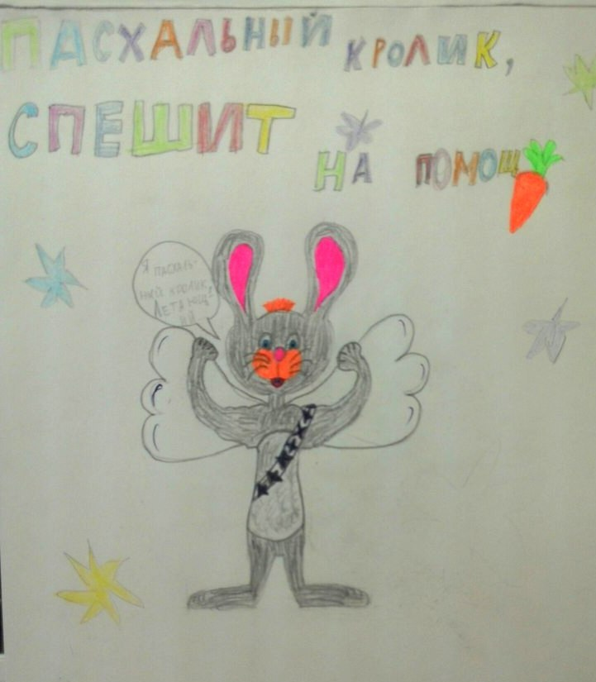
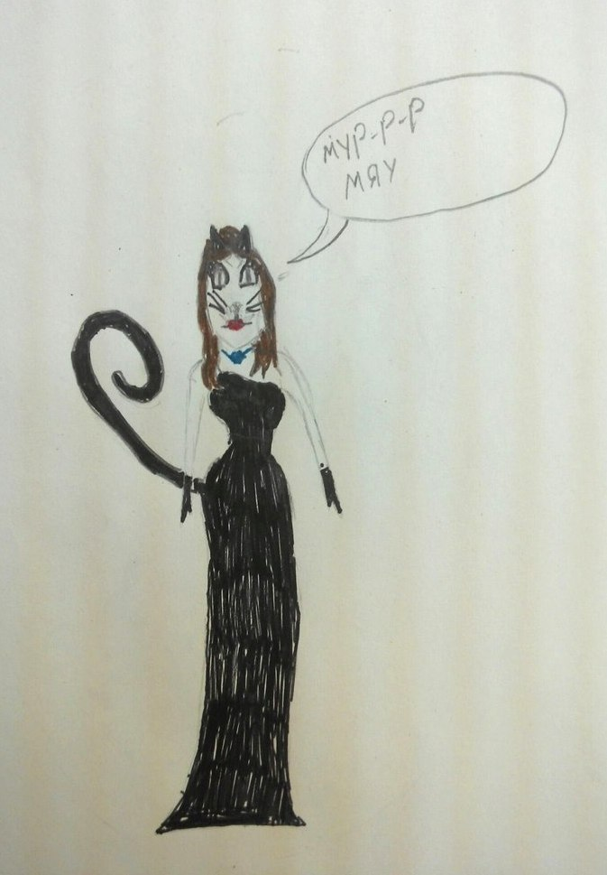

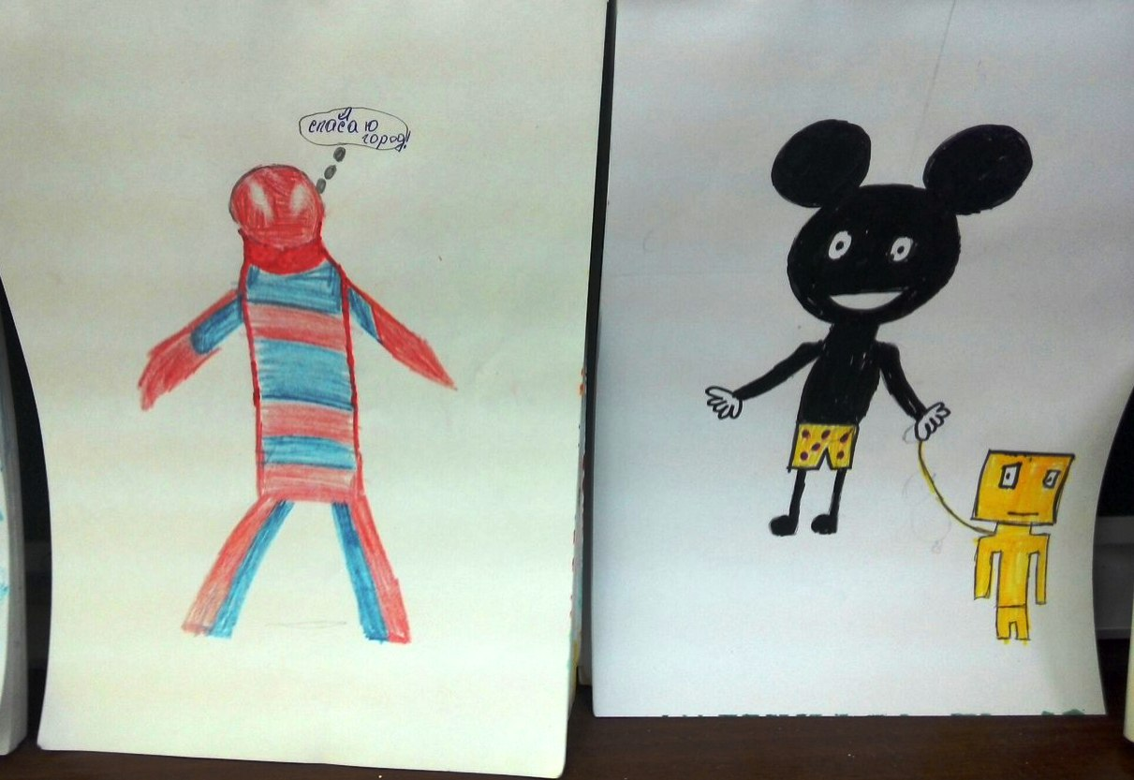

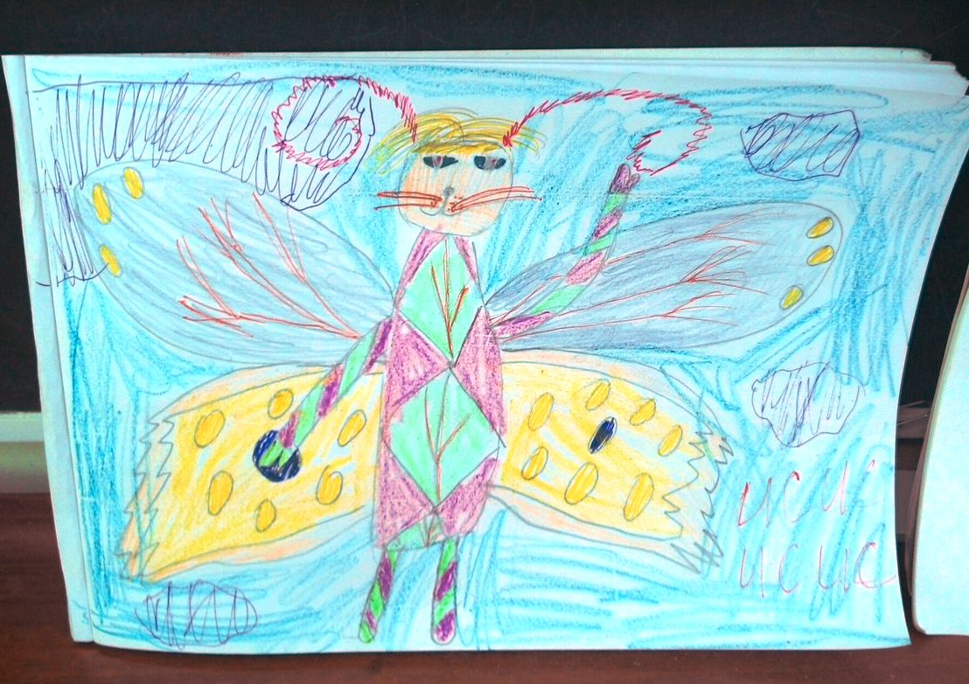
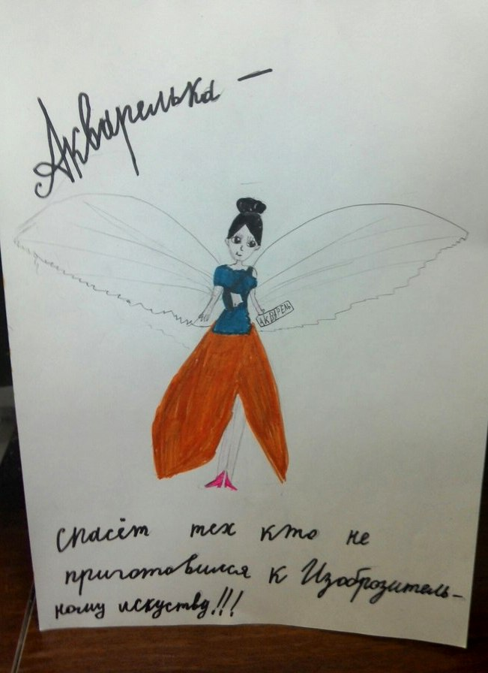
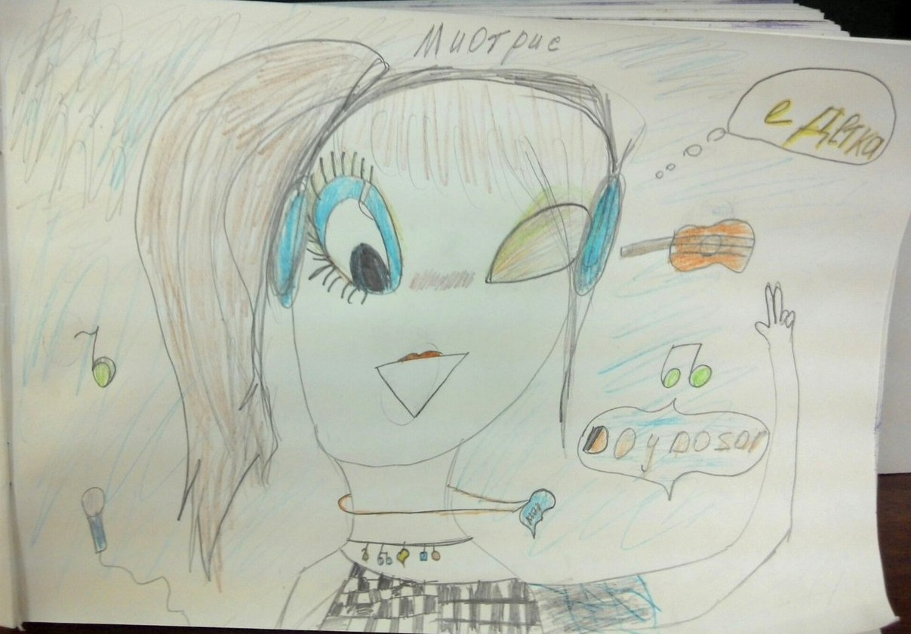

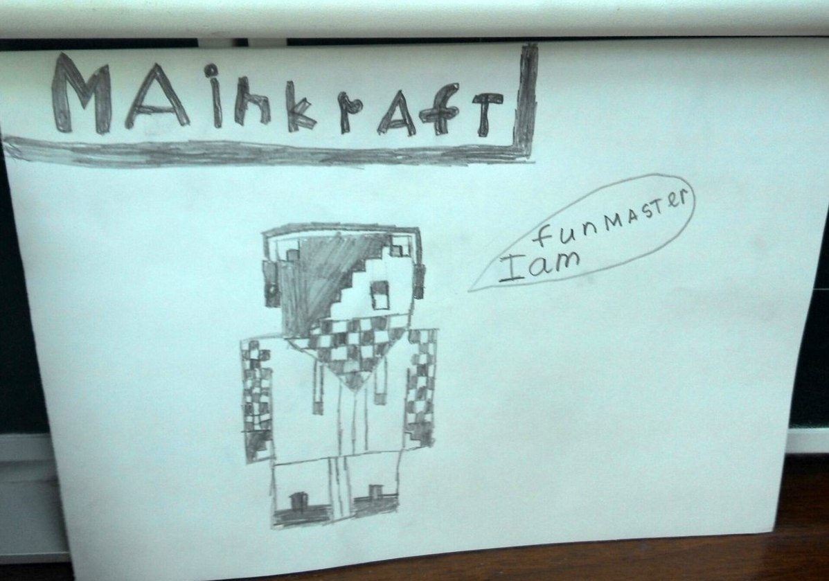

Тема №3 «Рисуем героев комикса в движении»
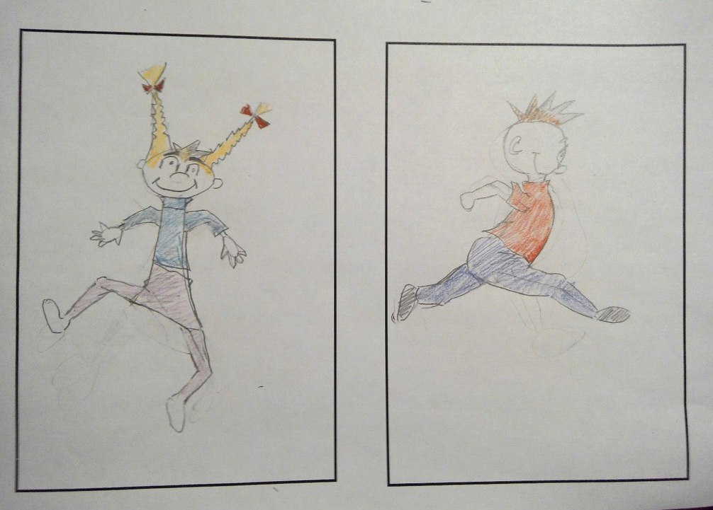
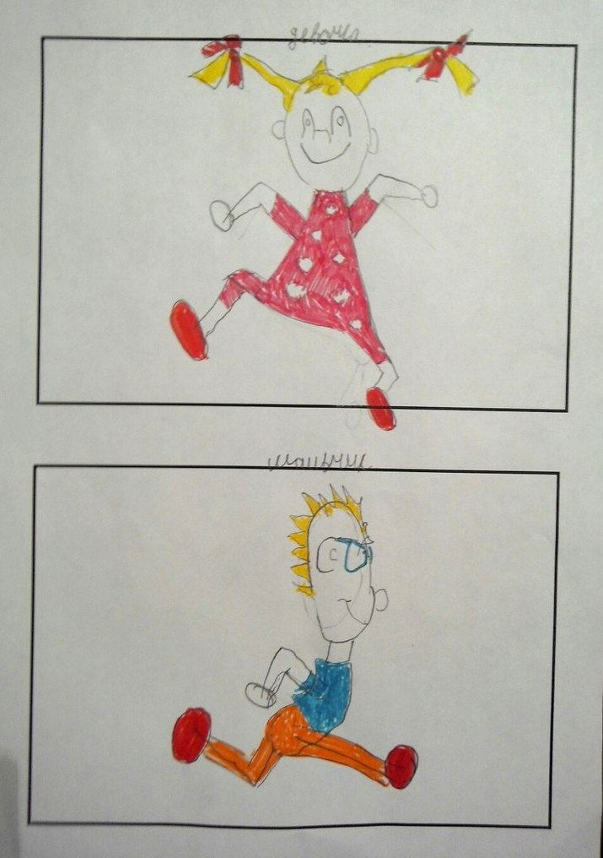
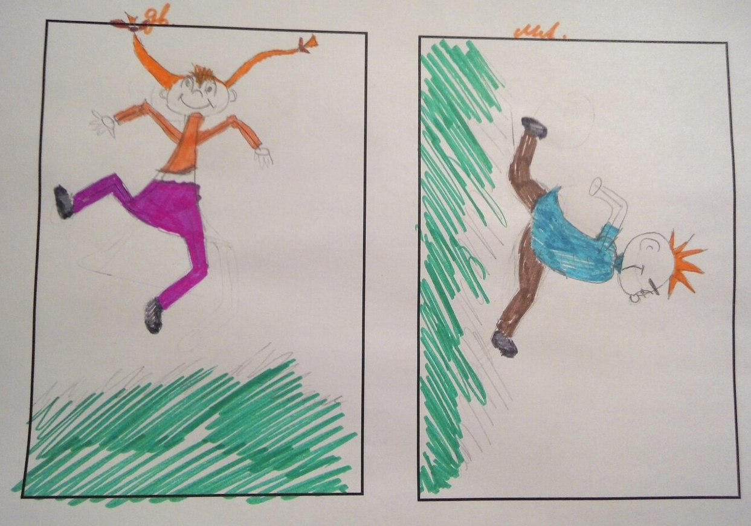

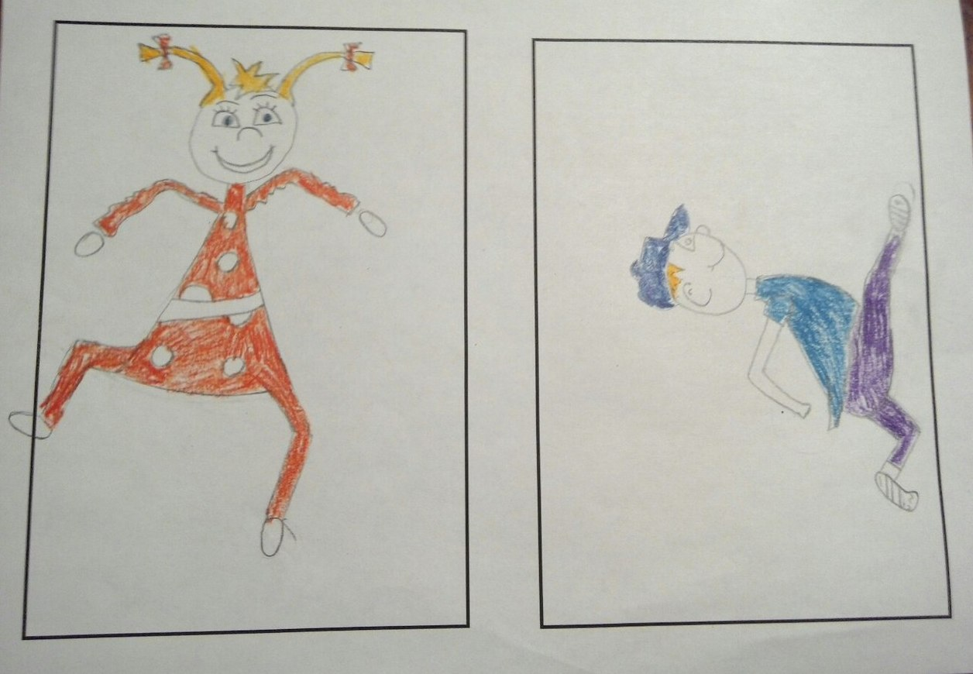

Тема занятия № 4 «Рисуем облачка и рамки комикса»

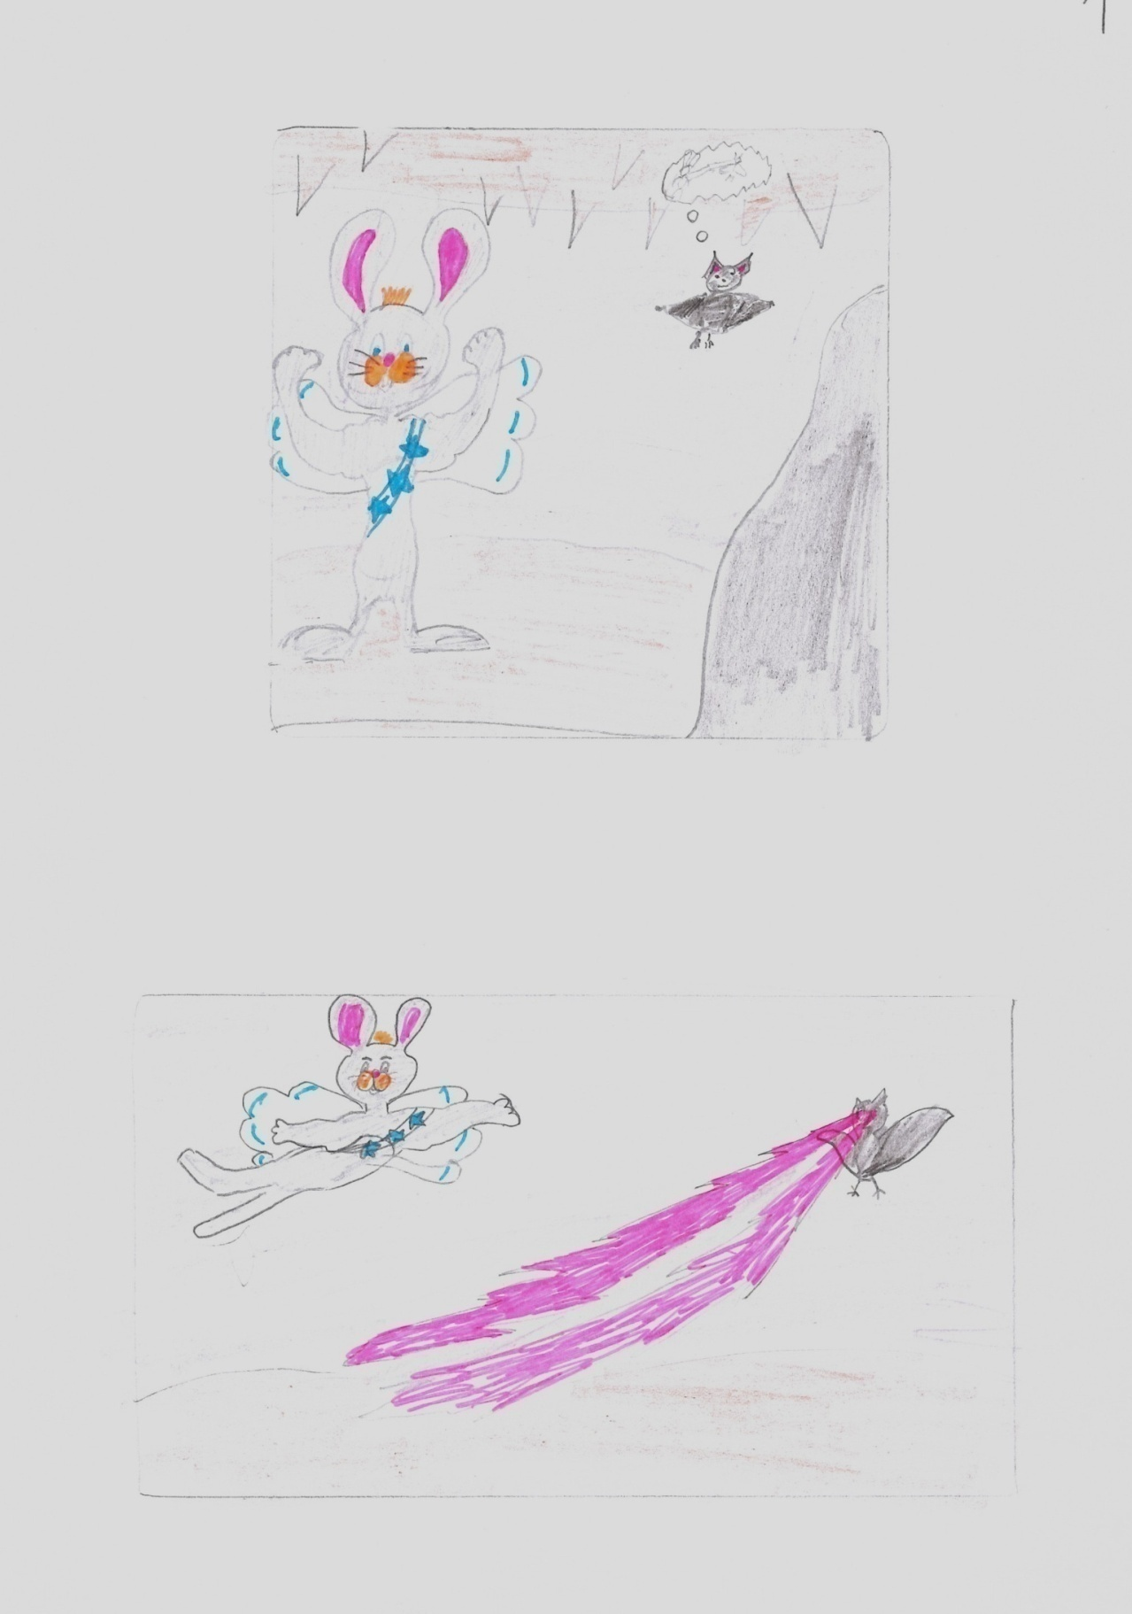
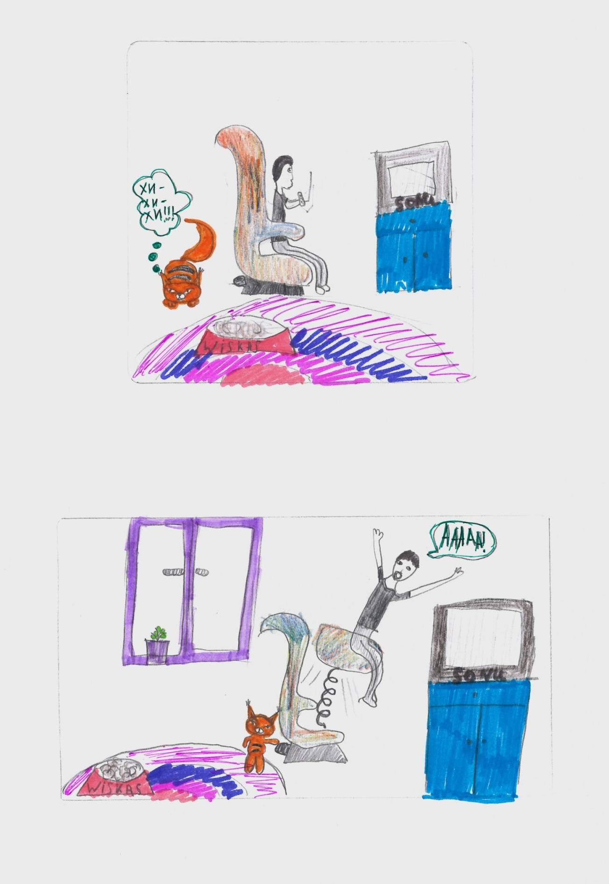
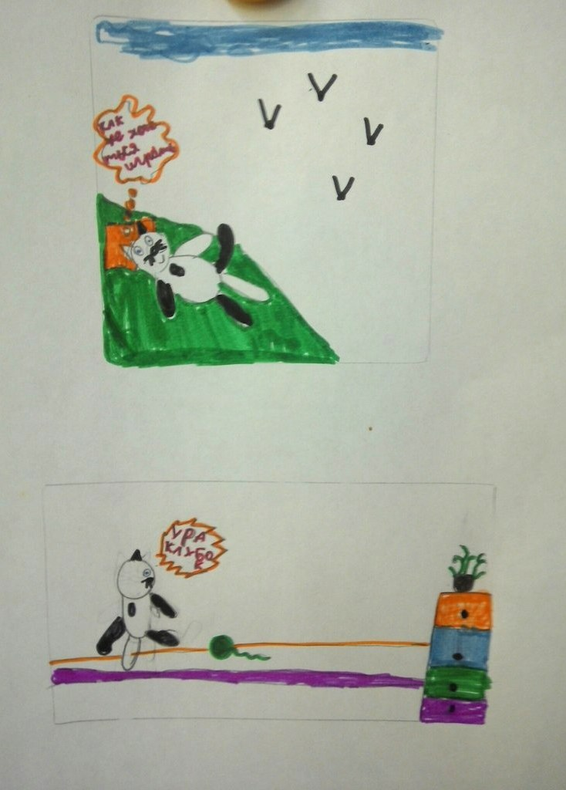

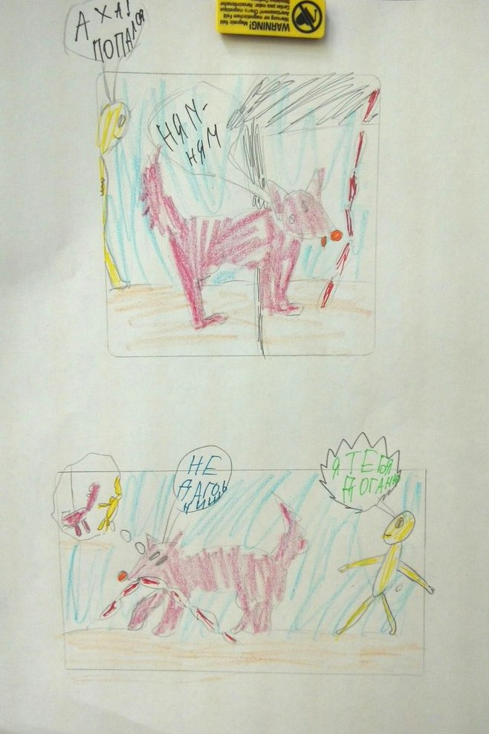

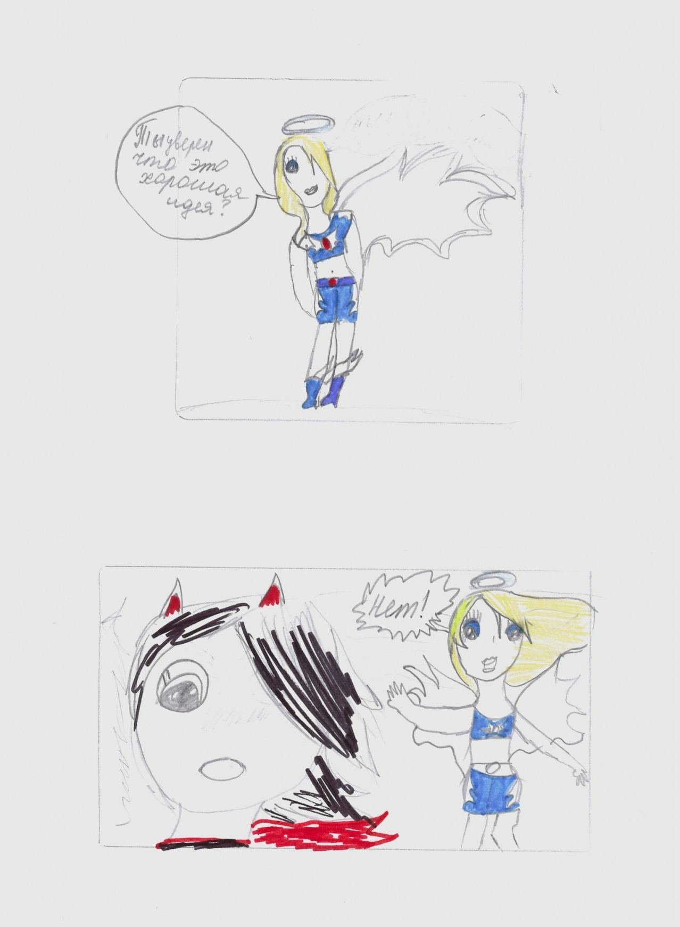

Тема №6 «Комикс на основе сказки»

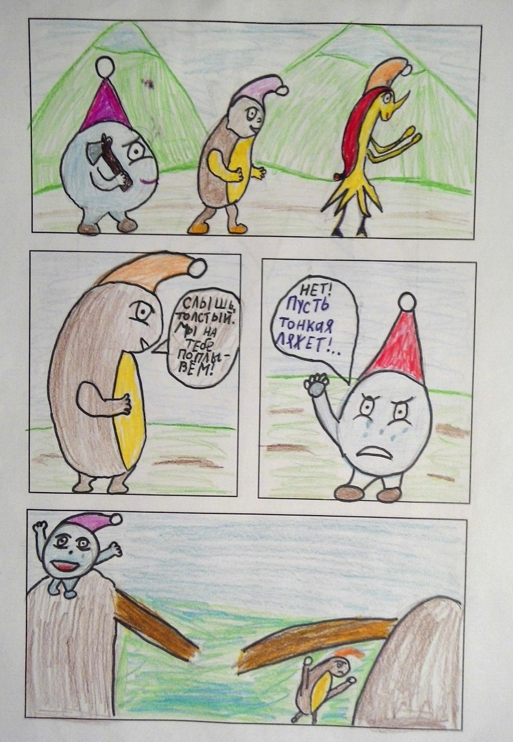

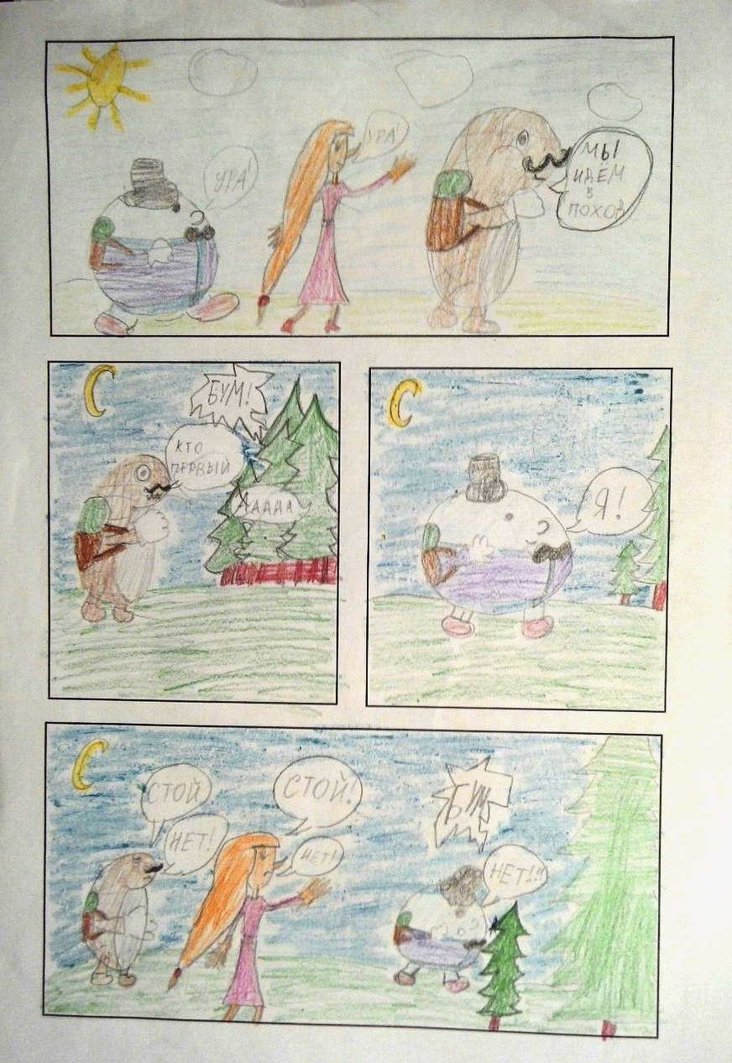

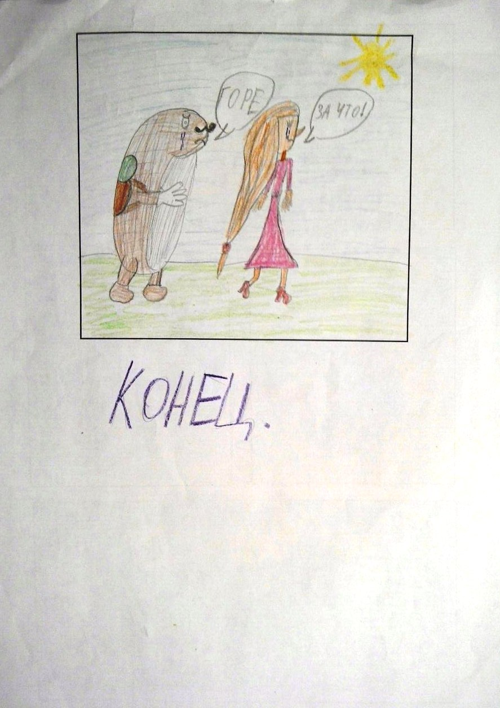

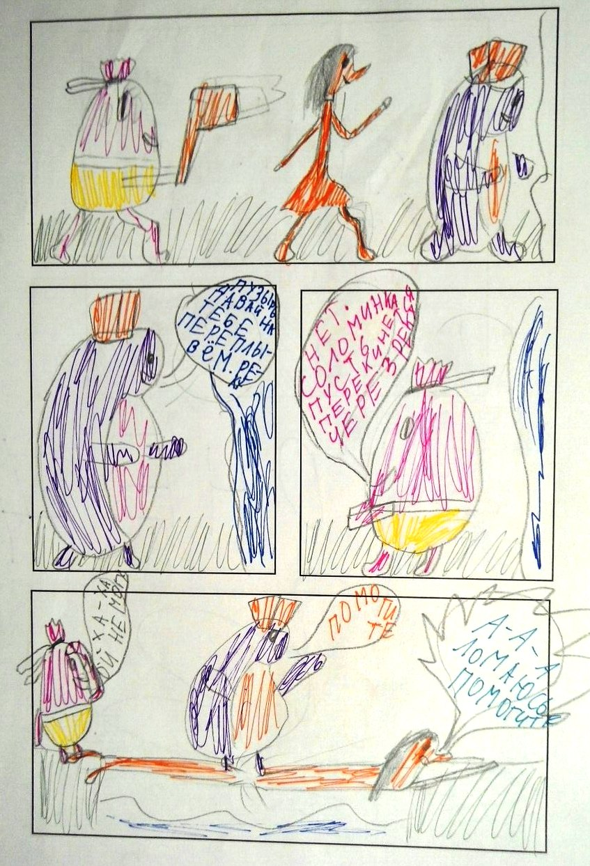

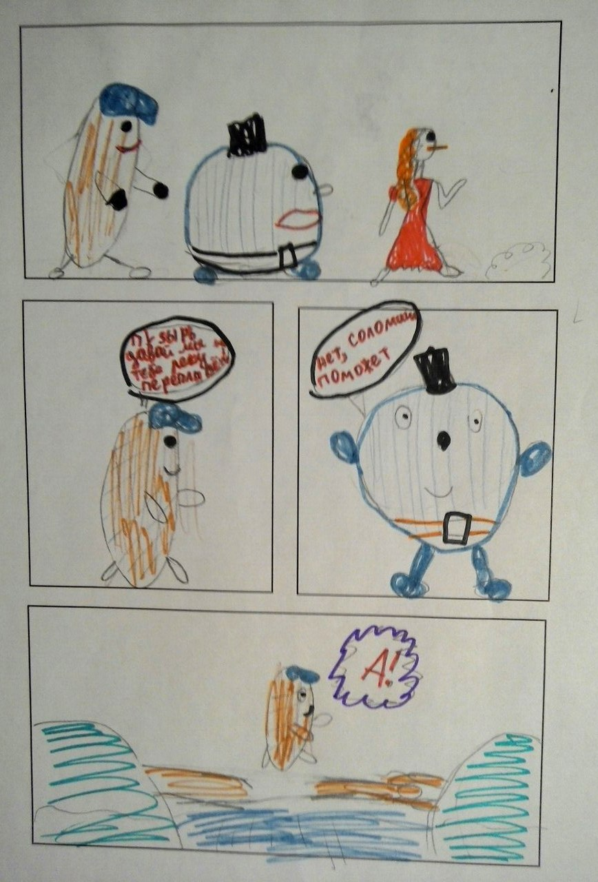
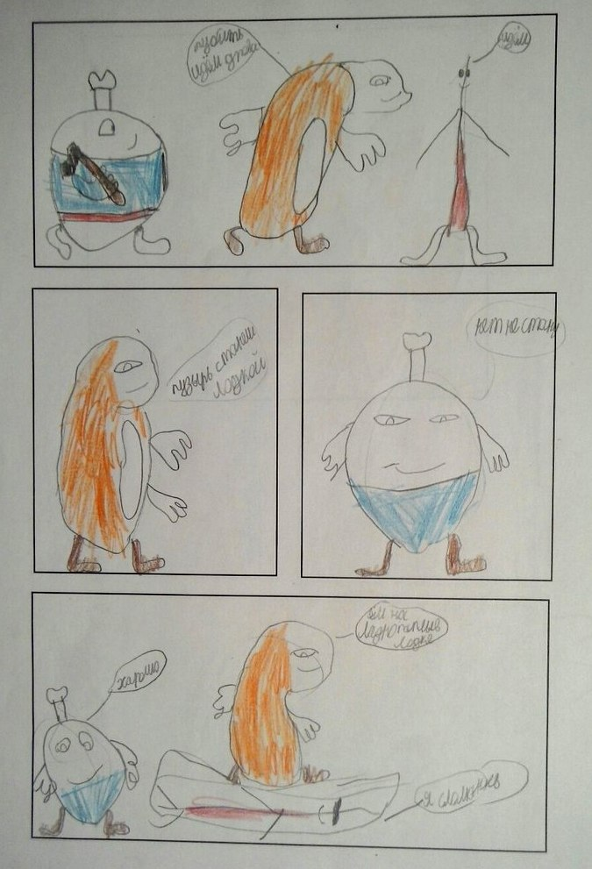

Тема №10 Сочинение комикса на основе игры «Неоконченный комикс»

